5 июня - Всемирный день Природы

Добрый день. 5 июня мы отмечаем Всемирный день Природы (окружающей нас среды обитания). Легкомысленность и невежественность человека в эпоху Кали Юги приобрела настолько огромные масштабы, что возникла реальная угроза его самоуничтожения по причине образования критических условий для его существования. В этом отношении первобытный человек имеет больше прав называться просвещённым человеком, поскольку не противопоставлял себя природе, но считал все её составляющие элементы живыми, разумными и жил в паритете со всеми Царствами природы и стихийными её элементами.

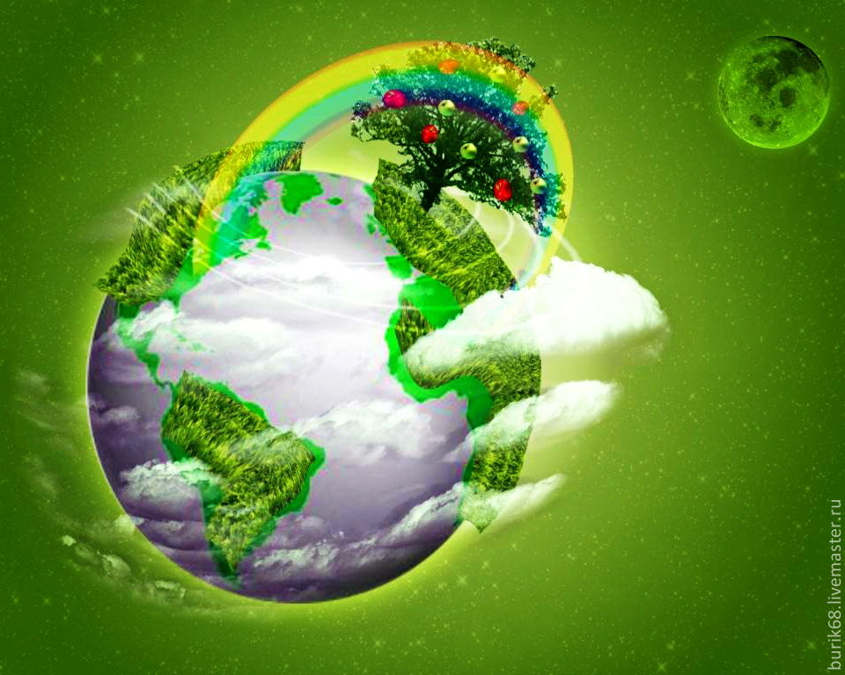

Но гордость человеческая, самое дичайшее самомнение людей, помноженные на потакание своему астралу, требующему создания всё лучших условий для земной жизни тела и не знающему в этом разумных границ, привели к тому, что огромные природные ресурсы оказались выведены из гармоничного и равновесного состояния (а это породило хаос среди энергий Земли и всех её стихий); что было создано оружие, способное десятки раз уничтожить всю планету; и даже к тому, что до сих пор не делается кардинальных шагов для исправления такого положения.
Да и о необходимости применения научного подхода по изучению Природы во всех её взаимосвязях (а не по отдельности) заговорили не в результате развития мыслительного процесса человечества, а только при возникновении насущной заботы по решению глобальных природных проблем. И поэтому, когда мы говорим о необходимости изучения экологии (науки о месте, среде нашего обитания), в сознании сразу же представляются именно экологические проблемы.
Конечно, нам необходимы соответствующие организационные и технические мероприятия, причём глобального масштаба, для улучшения экологической ситуации, но без понимания причин, вызвавших эти мировые проблемы, упор только на них будет похож на борьбу с ветряными мельницами. А эти причины кроются, прежде всего, в нашем экологическом невежестве, и сейчас во главу угла сохранения Природы (хотя бы сохранения, потому что эволюционное преобразование её возможно только на основе красоты, а оно немыслимо без сотрудничества с Высшими Творящими Силами Космоса, которое могут-то на более менее приемлемом уровне осуществлять считанные единицы из много миллиардного населения) мы должны поставить именно экологическое воспитание (просвещение будет являться тоже частью воспитания).

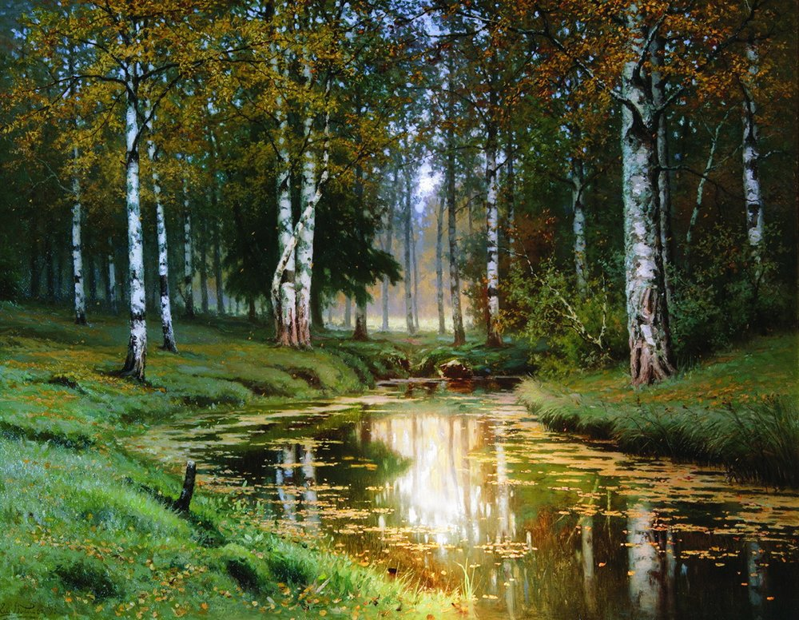

Истинная экология – это наука будущего, но без принятия в своё сознание принципа паритетности взаимоотношений и взаимодействия с природой мы до этого будущего рискуем не дожить. Несомненно, паритетность эта – вещь очень глубокая и серьёзная, объединяющая в себе даже целый синтез наук, но что важно знать и понимать каждому из нас, как основу этих отношений?
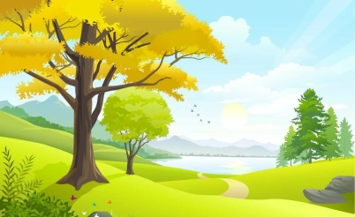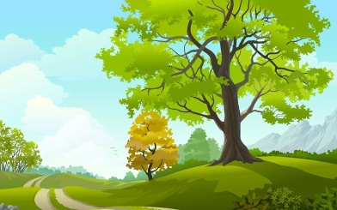
Если мы твёрдо уверуем в то, что каждый элемент природы является живым, что он обладает сознанием и по-своему чувствует и взаимодействует с нами на всех планах бытия, то в нашем сознании должен возобладать здравый смысл, и мы, так же, как соблюдают законы, не будем «плевать в колодец», «сеять ветер», «рубить сук, на котором сидим», потому что поймём важную истину - как аукнется от нас в сторону природы, так и откликнется нам в ответ (проявлением аллергии и других болезней, возмущением стихий, формирующим природные катастрофы). А также надо принять тот постулат, что всё, что оторвано в своём построении от природы (то есть нарушает течение законов её развития), лишено жизненной энергии, так необходимой нашему духу.
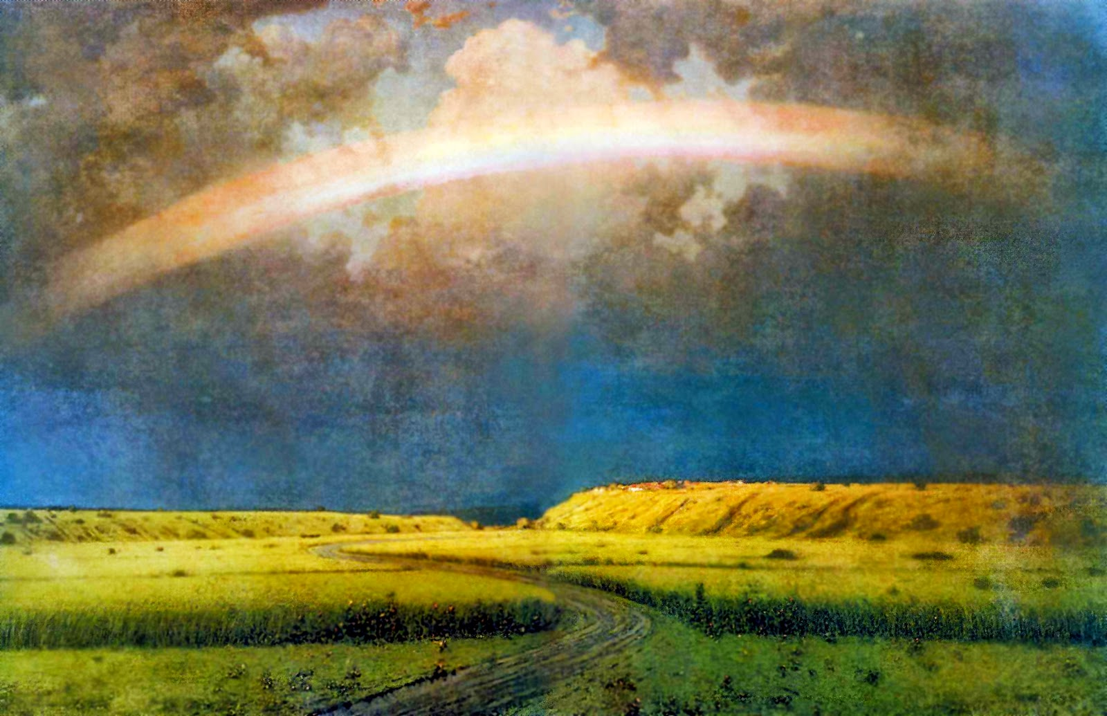

И пусть о значении природы не так много можно найти на страницах некоторых священных писаний, Мудрость Востока прямо указывает на необходимость тесного взаимодействия с ней во всех аспектах. «Правильно повторять о болезни планеты. Правильно понять пустыню как позор человечества. Правильно обратить мышление к Природе. Правильно направить мышление к труду сотрудничества с Природою. Правильно признать, что ограбление Природы есть расточение сокровищ народа. Правильно о Природе порадоваться как о пристанище от огненных эпидемий. Кто не мыслит о Природе, тот не знает приюта духа». (Мир Огненный, ч.1, 530)
Одним из направлений экологического воспитания будет формирование в сознании каждого из нас понятия Храма Природы. Для чего это нужно, можно понять, если вспомнить о назначении храмов в принципе. Каково же оно? Оказывается, что далеко не такое, как это принято считать большинством, то есть – прийти с какой-нибудь просьбой к Всевышнему; в очередной раз почувствовать себя верующим человеком; замолить грехи до следующего раза; а то и поплакать над своей «загубленной судьбой». А как только мы выходим из храма – обо всём этом мы дружно забываем, потому что и без Бога забот полон рот: надо зарабатывать деньги, кормить семью и ещё есть тысяча очень «нужных» для жизни дел.

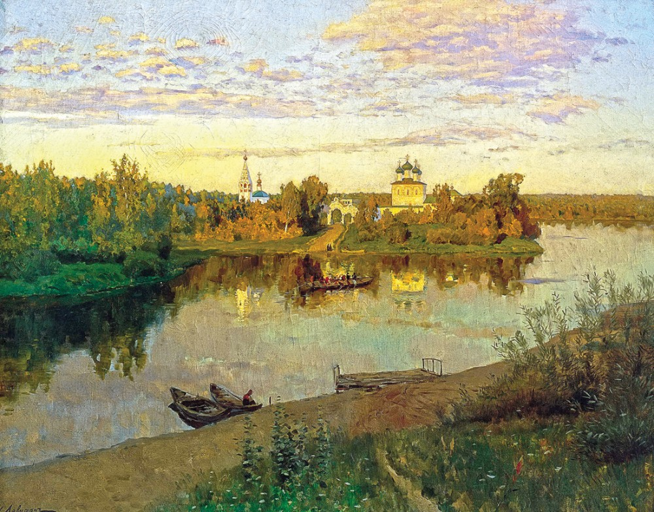

Но храмы не призваны быть местом для «тусовок» по случаю (когда туда приходящие используют какую-либо праздничную дату для того, чтобы создать о себе хорошее (чаще всего, фиктивное) представление в глазах других, то есть, вместо осуществления мистерии «Священнодействия» всего лишь «работают на публику» с помощью различных «широких жестов», например - своим участием в дарственных акциях, а также во всяких обрядах, о которых не имеют глубинного представления, или откуда выхолощена суть). Также по своей сути ими не станут обители, где человек хочет найти утешение, пытаясь обмануть своё сознание, прикасаясь к атрибутам, сопутствующим высшим устремлениям, но при этом забыв, что для его развития важны именно эти устремления, а не то (второстепенное), что с ними связано.

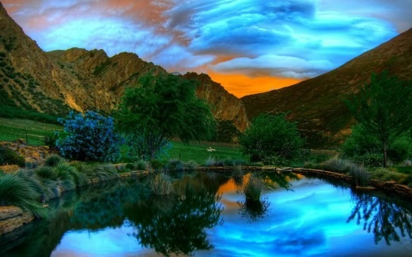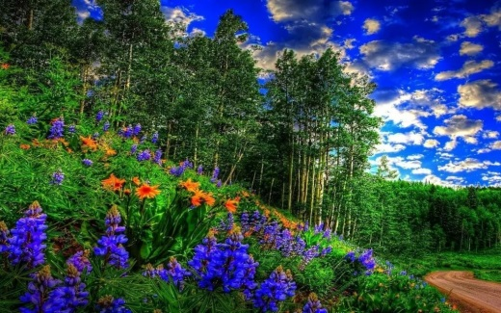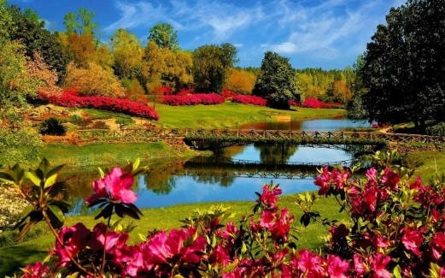

Храмы – это места (может быть, они сразу и не произведут впечатления святилища, если на них смотреть глазом земным, но не глазами сердца), где происходит просветление чувств и мыслей, где открываются новые горизонты для сознания, где происходят новые контакты с обитателями Мира Огненного и высших слоёв тонкого плана (энергетические), с Музами, (а значит – это места рождения нового творчества). Но при этом, храм - это понятие не объективное, а субъективное (то есть, зависящее от уровня и состояния нашего сознания), и там, где одни могут получить импульс движения к вершинам, другие устраивают кумирню, ничему благому не служащую.

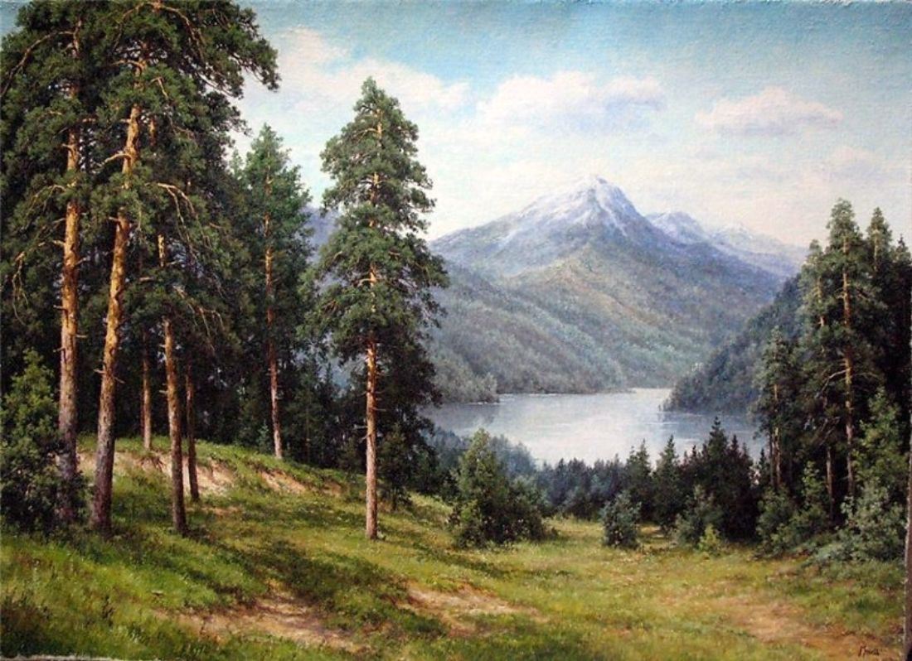

Кто же наполняет храмы такой особой, преобразующей силой? Эта мощь, эта энергия – результат творчества и сотрудничества светлых сил Земли и Неба. И все великие мистерии, в них происходящие – это результат вдохновенного совместного настроя во имя Общего Блага и лучшего Будущего. Не случайно красота, гармония и культура будут в храмах истинными хозяевами.
Где же мы можем тогда увидеть храмы? Конечно, они могут быть рукотворными и нерукотворными. Любой прекрасный природный ландшафт, насыщенный праной, явится таким священным местом, где высокая энергетика любви – красоты Высшего Творца находит своё отражение в лучших формах натуры (природы). К ним (известным и доступным) не иссякают очереди туристов, паломников и тех, кто черпает вдохновение и необходимую энергию для собственных, лучших построений.
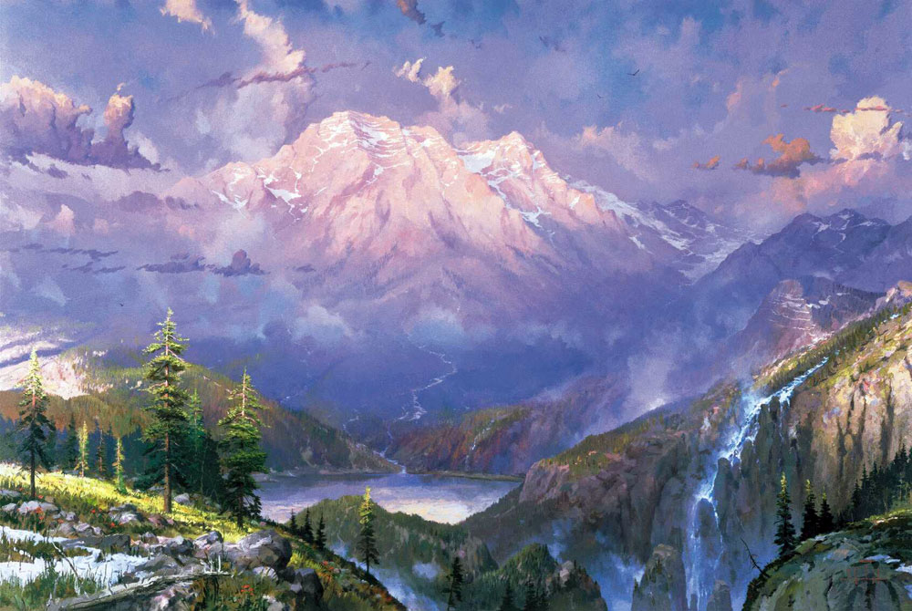

Природа – храм нерукотворный,
Энергий светлых мощный ток,
Что наполняет нас, бесспорно,
Огромной силой в малый срок.
И происходит очищенье –
Ведь красота зовёт в полёт.
Готовым душам обновленье
Природа искренне даёт.
И мудрость жизни постигаешь,
И в сложном видишь смысл простой,
И благодарно созерцаешь,
Любуясь вечной красотой.

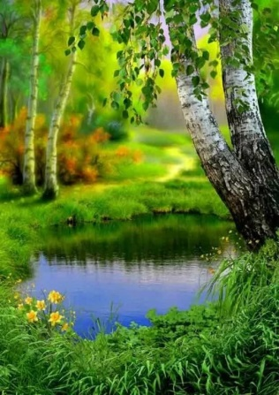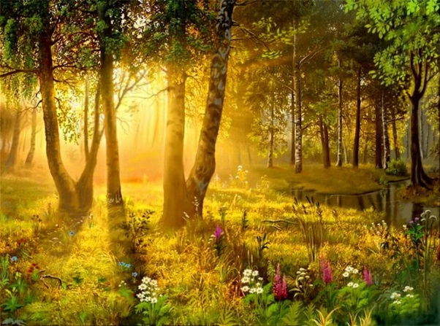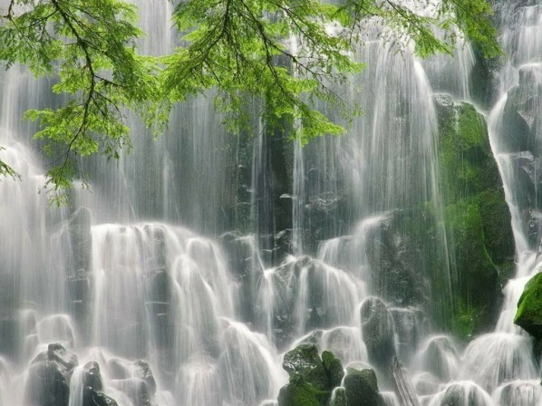

Храмы нерукотворные – это результат воздействия Высших Ваятелей, их творческой мысли на материю Земли всех планов. А как появляются храмы рукотворные? Когда, подражая природе и сонастроясь на высокую волну неземных Посланий, отражённых в этих прекрасных ликах природы, лучшие представители рода человеческого хотят это донести и увековечить эти Откровения от Природы для своих ближних (и потомках), тогда они в высоком восторге сердца (и это происходит на протяжении всей человеческой истории) строят истинные храмы в честь своих Вдохновителей (ведомых и неведомых). И тогда красота и гармония (истинные Боги рукотворных храмов), а также светлые мысли и чувства царят и правят в них.

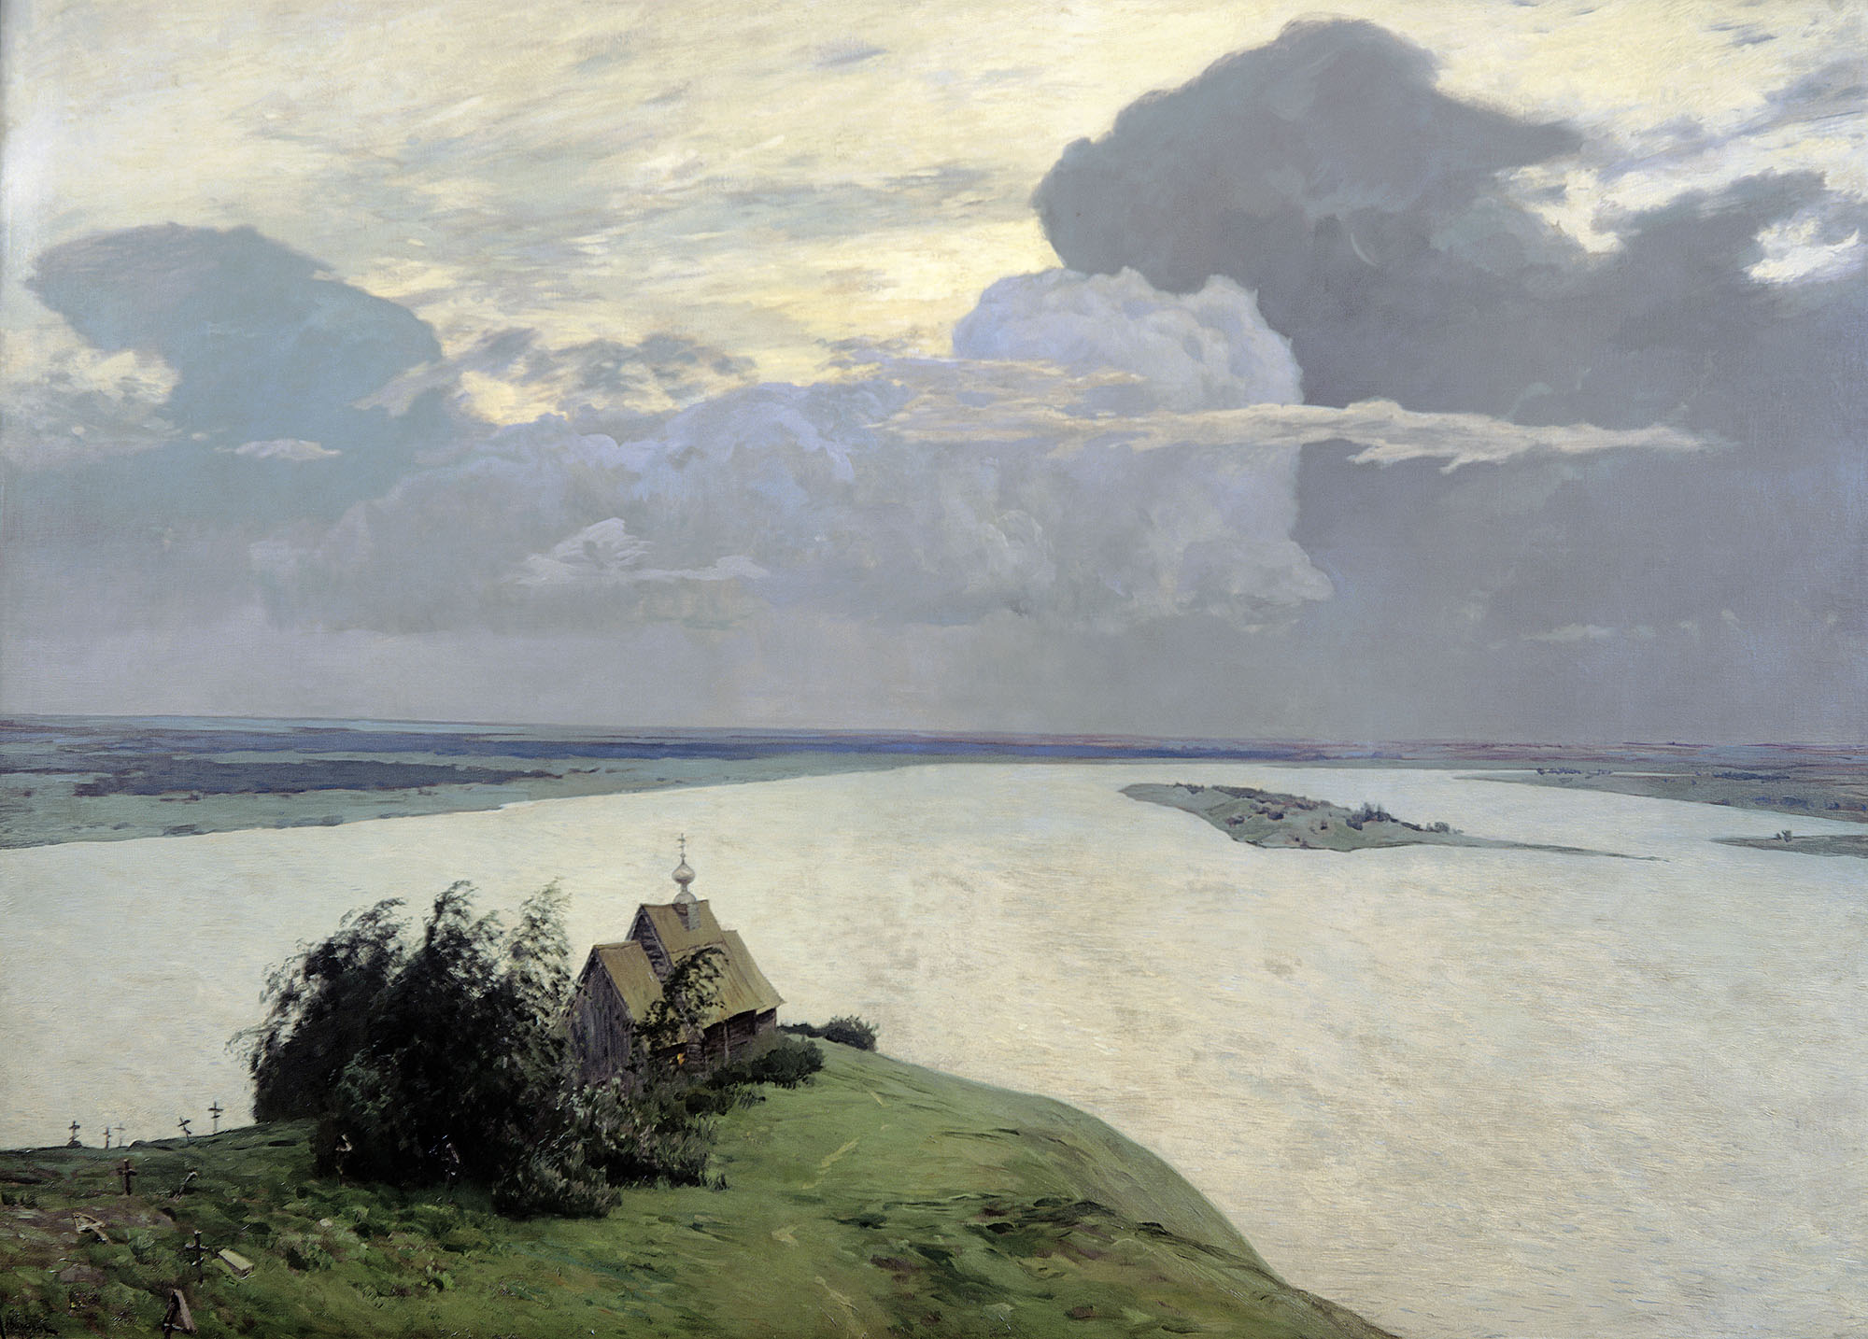

Почтение к Храму Природы позволит выстроить качественно новый тип нашего энергообмена с Природой, её царствами и стихиями, её духами и обитателями – нашими будущими (а для кого-то уже состоявшимися) помощниками, видимыми и невидимыми. Ведь мы (носители духа) и все элементы Природы планеты Земля (материя земного плана) очень важны и нужны друг другу для дальнейшей эволюции. Природа даёт нам все материалы для построения плотного и тонкого тела, чтобы наш дух смог овладеть её силами (но не поработить), приобрести власть над ней (власть – это не властвование нашего астрала и ментала над низшими царствами, но это высшая жертва, то есть понимание своей ответственности перед ними, как поступает истинный хозяин по отношению к доверенному и порученному).
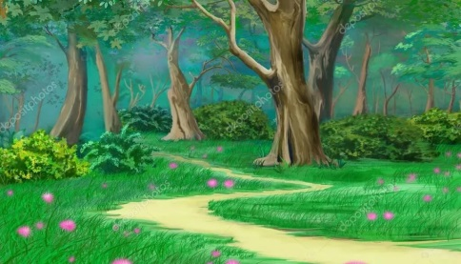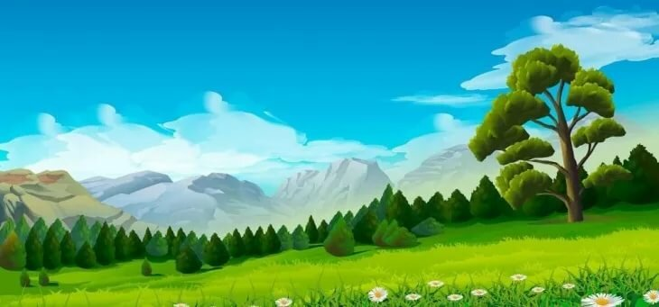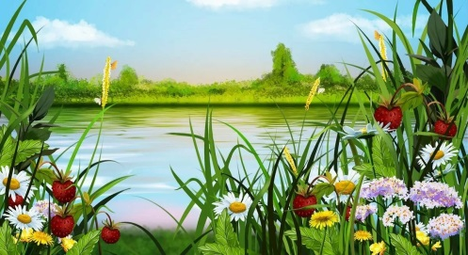
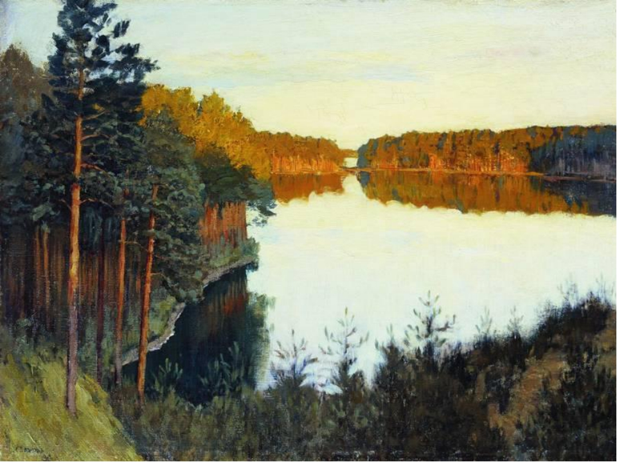

Где первозданна матушка природа,
Там и народ твёрд духом, без смятенья.
Становится сильней от рода к роду,
И закаляет дух с врагом в сраженьях.
Так говорят века, тысячелетья
Истории нетленными томами.
Когда мы за свои дела в ответе,
Всегда природа нераздельна с нами.

Но и Природа не будет обижена – она, взаимодействуя с нашим духом, приобретает сознание, а наше дальнейшее развитие с Природой пойдёт в едином направлении (раньше наш дух в материю Природы только нисходил, инволюционировал). И эволюция (восхождение) наша (совместная) с Природой будет сопровождаться творчеством небывалого размаха и силы. Но нам необходимо (и желательно сделать это как можно скорее) в своём сердце прокинуть нужный мостик к Храму Природы, чтобы состоялся этот тесный и очень нужный всем контакт, иначе уже давно вышедшие из равновесия стихии воздадут неразумному человечеству, творящему разрушение (своими не только делами, но и мыслями), по его заслугам согласно космическому закону причин и следствий.
Предлагаем приобщиться к действенному почитанию Храма Природы и обратиться к творчеству тех, кто свою любовь так замечательно отразил в музыкальном и изобразительном искусстве.
Песни о природе и лете:

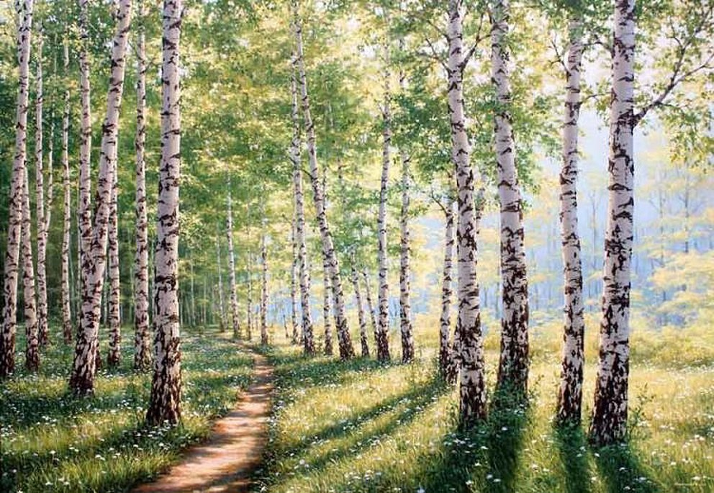

Три месяца лето
https://ok.ru/video/37115595398

Уголок России
https://www.youtube.com/watch?v=_MYLfd_7dqM
https://www.youtube.com/watch?time_continue=3&v=CwsGPGDUBWU&feature=emb_logo

Беловежская пуща
https://www.youtube.com/watch?v=JuUuSFvMmMU

Дрозды
https://www.youtube.com/watch?v=gNT8T9HpgcM
https://www.youtube.com/watch?v=Lt8Nb5gN4Ow

Звёздная песня неба
https://www.youtube.com/watch?v=dhU6BS7A5Xs
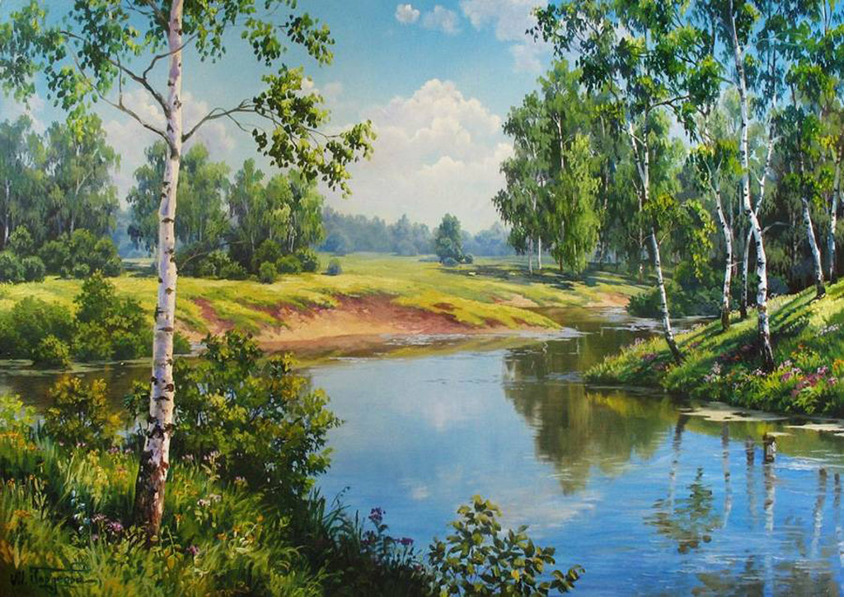

Песня о родном крае
https://www.youtube.com/watch?v=Exifc5j2WyM
https://www.youtube.com/watch?v=57K_ylNSVSw

Рассвет – чародей
https://www.youtube.com/watch?v=fcplKgCmfz4

Берёзовый сок
https://www.youtube.com/watch?v=kXrUWxIIoWI

Вы шумите, берёзы
https://www.youtube.com/watch?v=lsiJmpqIhN4
https://www.youtube.com/watch?v=wsW-fdSksG8

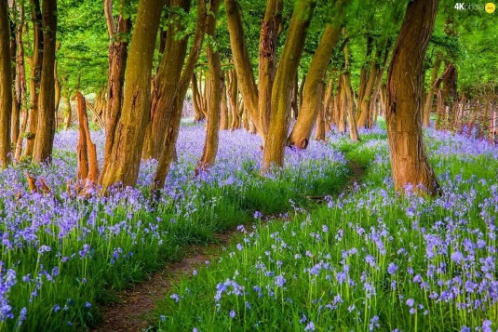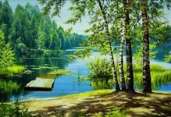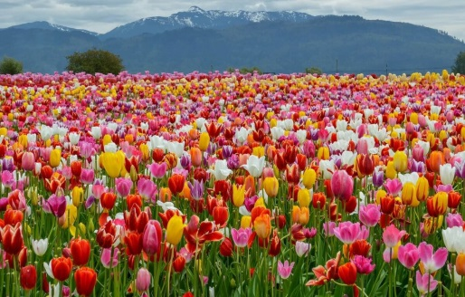

Гляжу в озёра синие
https://www.youtube.com/watch?v=7jVU9i-m9dk
https://www.youtube.com/watch?v=OYEBwZ2UkMM
https://www.youtube.com/watch?v=aT6S05ULpc8

Вниз по матушке по Волге
https://www.youtube.com/watch?v=O96oq4tKtMg
https://www.youtube.com/watch?v=Sx9bQTQzSuM

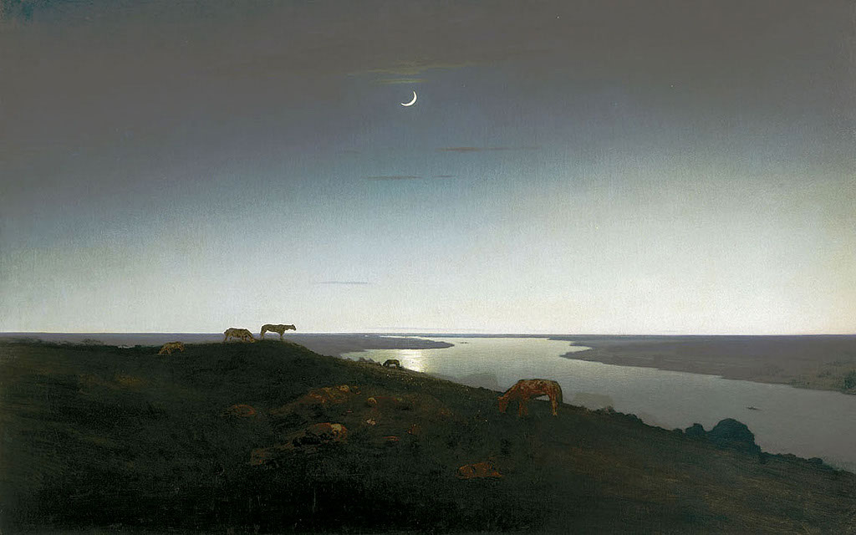

Выйду ночью в поле с конём
https://www.youtube.com/watch?v=UatSXjU9RmY
https://www.youtube.com/watch?v=511Lt3Kg0aI

Ой, ты, степь широкая
https://www.youtube.com/watch?v=AgZEsXIUUIQ
https://www.youtube.com/watch?time_continue=82&v=ybQs0X93dR4
https://www.youtube.com/watch?v=k-3aUMoMlK4
https://www.youtube.com/watch?time_continue=53&v=yQdhMjdPUSc&feature=emb_logo

Русское поле
https://www.youtube.com/watch?time_continue=23&v=_H-Az-RgY3U
https://www.youtube.com/watch?v=03h-VcOZl7Q

Выхожу один я на дорогу
https://www.youtube.com/watch?v=Bl9VDbRwOxo
https://www.youtube.com/watch?v=lSfSYpYrcSM
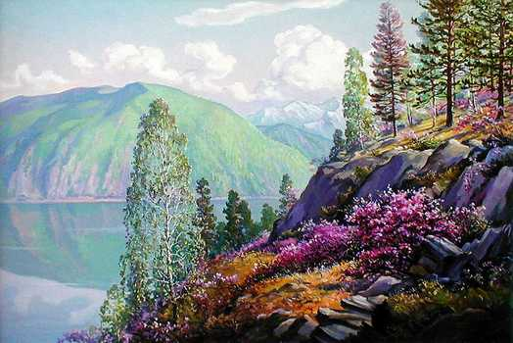

Где-то багульник на сопках цветёт
https://www.youtube.com/watch?v=aef1GnXz1wY

На дальней станции сойду
https://www.youtube.com/watch?v=WMgQ5GMaa-E
https://ok.ru/video/1306658673117

Как прекрасен этот мир
https://www.youtube.com/watch?v=Him2ahcJWdY
https://www.youtube.com/watch?v=cC5VDpU30bE

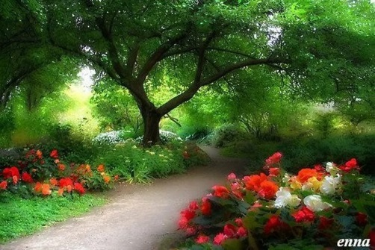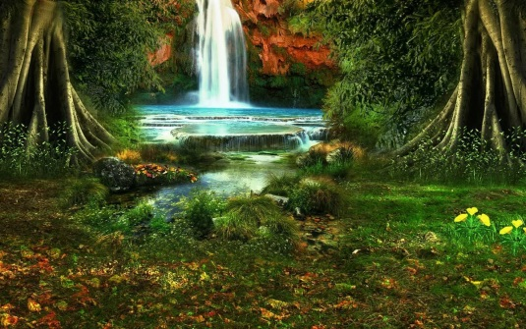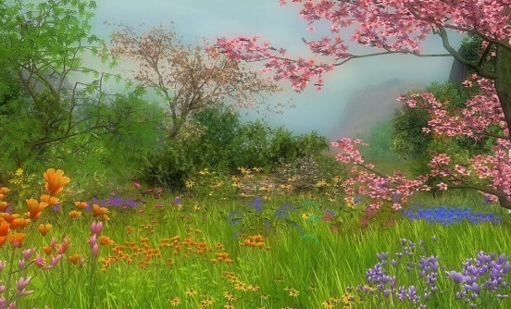

А также в этот день вспомним лучшие стихи и пословицы о природе, её красоте, её дарах нам, чтобы в этот день ещё лучше чувствовать её любовь и светлые энергии, заложенные Великими её Творцами, и озвучим их своим ближним. (Программа «Помоги России!») (При оформлении использованы фотоработы В.Н. Изразцова, г. Новосибирск)

- Природа – это самая лучшая из книг, написанная на особом языке. Этот язык надо изучать. Гарин Н. (Гарин-Михайловский) (1852–1906) – русский писатель, инженер-путеец.

- Природа – единственная книга, каждая страница которой полна глубокого содержания. Бог прощает и люди прощают. Природа не прощает никогда. Мы постоянно на нее (природу) воздействуем, но власти над ней не имеем. Гете Иоганн Вольфганг (1749–1832) – немецкий писатель, мыслитель и естествоиспытатель.

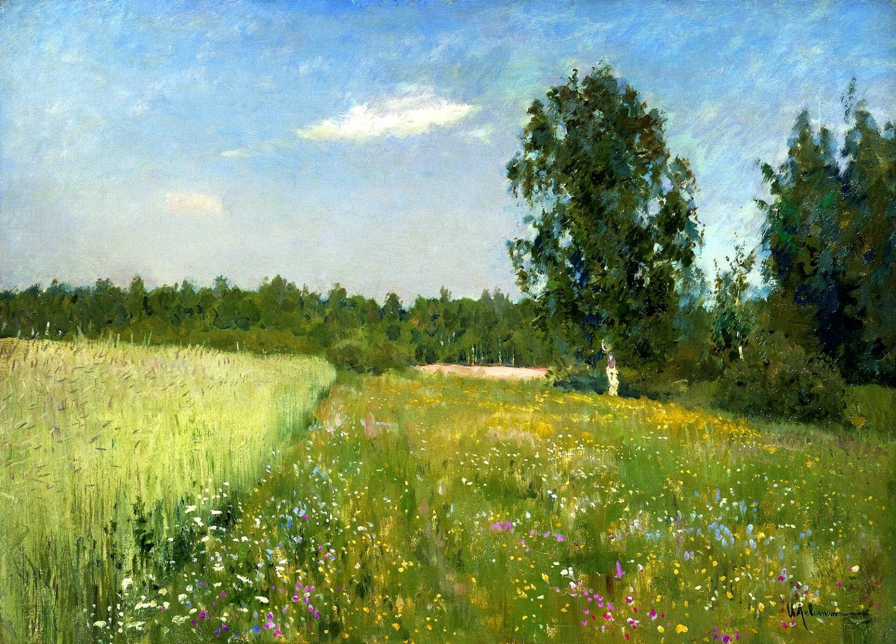

- Человек несчастен лишь потому, что не знает природы. Гольбах Поль Анри (1723–1789) – французский философ-просветитель.

- Культура не может произрастать без экологической культуры, а экологическая культура вовсе не может состояться в условиях бескультурья. Данилов-Данильян Виктор Иванович (р.1938) – российский экономист, эколог, государственный деятель.

- Поведение человека в природе – это и зеркало его души. Зелинский Корнелий Люцианович (1896–1970) – русский литературовед.

- Истинное убежище для отдыха, открытое для всех людей, есть и будет природа. Лингнер Макс (1888–1959) – немецкий художник, график.

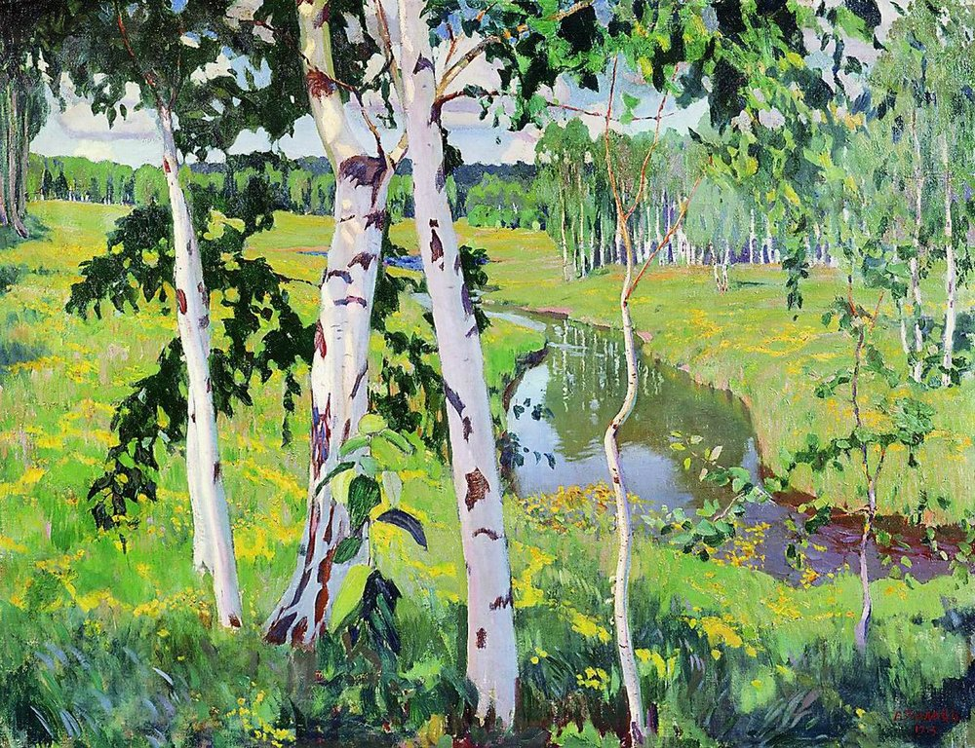

- Познать природу родного края можно либо своими глазами, либо с помощью книги. Ломоносов Михаил Васильевич (1711–1765) – русский ученый, поэт, историк.

- Мир – это не окружающая среда, а наш единственный дом, в котором мы только и можем жить! Человечество должно научиться жить в согласии с Природой, с ее законами. Люди должны воспринимать себя не господами, а частью Природы. Моисеев Никита Николаевич (1917–2000) – российский ученый, математик, механик.

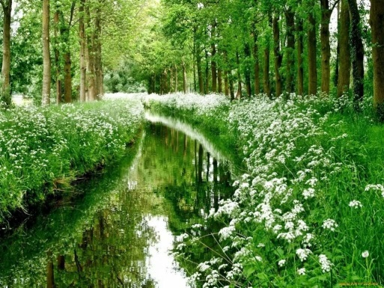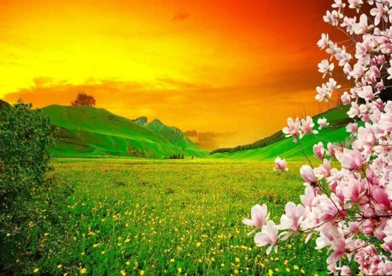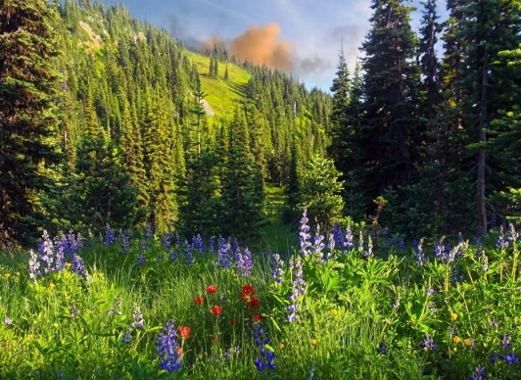

- Природа – это книга, которую надо прочитать и правильно понять. Ошибочное понимание приносит большой вред. Налбандян Микаэл Лазаревич (1829–1866) – армянский писатель и философ.

- Великая книга природы открыта перед всеми, и в этой великой книге до сих пор… прочтены только первые страницы. Писарев Дмитрий Иванович (1840–1868) – русский публицист и литературный критик.

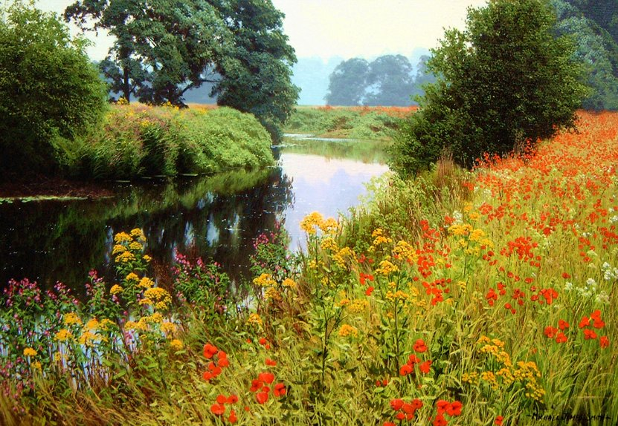

- Нет правды без любви к природе,
Любви к природе нет без чувства красоты.
Полонский Яков Петрович (1819–1898) – русский поэт.

- Поскольку законы природы неизменны, они не могут быть нарушены или созданы. Поппер Карл Раймунд (1902–1994) – австрийский философ, логик, социолог.

- В природе должен черпать человек правила для своего поведения, если желает быть вполне счастливым. Буаст Пьер (1765–1824) – французский филолог, лексикограф.

- Если мы хотим достичь какого-то согласия с Природой, то нам в большинстве случаев придется принимать ее условия. Риклефс Роберт (р. 1943) – американский эколог.

- Наблюдайте природу и следуйте дорогой, которую она вам указует. Руссо Жан-Жак (1712–1778) – французский писатель, философ, просветитель.
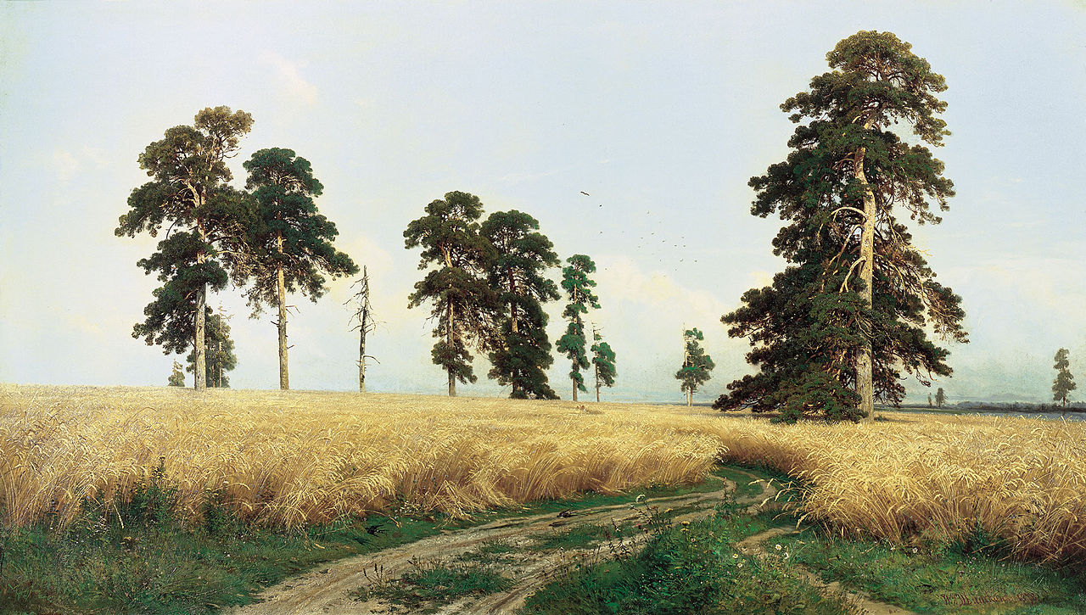

- Жить счастливо и жить согласно с природой – одно и то же. Сенека Луций Анней (младший) (около 4 до н.э.–65 н.э.) – древнеримский философ, писатель, драматург и политик.

- Природа обыскивает нас при выходе, как при входе. Нельзя вынести больше, чем принес. Сенека Луций Анней (Старший) (около 54 до н.э.–39 н.э.)

- Все мы дети одного корабля по имени Земля, значит, пересесть из него просто некуда... Есть твердое правило: встал поутру, умылся, привел себя в порядок – и сразу же приведи в порядок свою планету. Сент-Экзюпери Антуан де (1900–1944) – французский летчик и писатель.

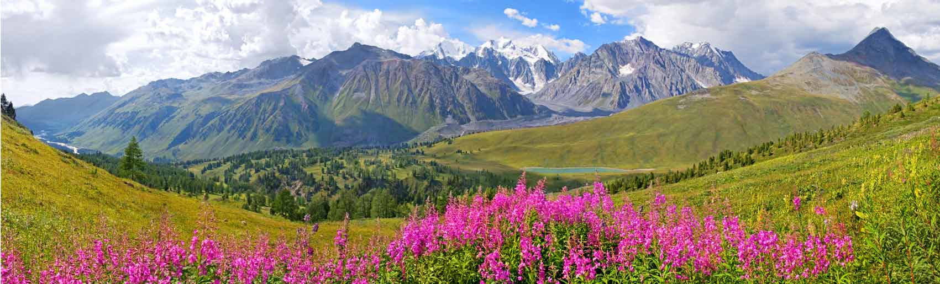

- Чтобы беречь Землю, природу, надо ее полюбить, чтобы полюбить, надо узнать, узнав – невозможно не полюбить. Сладков Артемий Николаевич (1920–1995) – российский ученый-ботаник, педагог.

- Охранять природу — значит охранять Родину. Пришвин М. М.

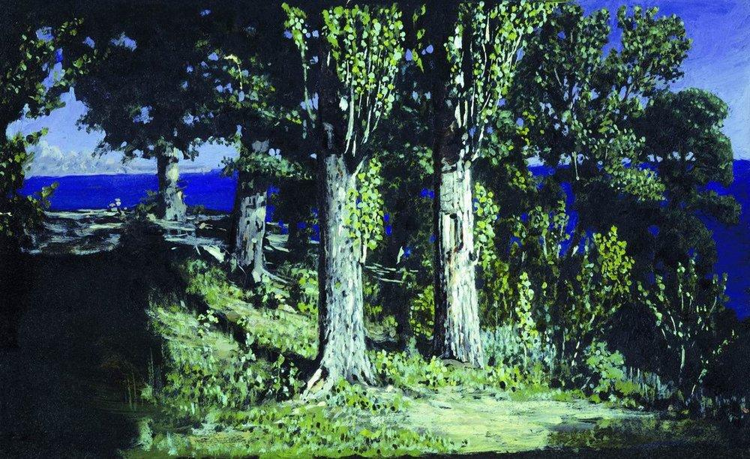

- Для иных природа — это дрова, уголь, руда, или дача, или просто пейзаж. Для меня природа — это среда, из которой, как цветы, выросли все наши человеческие таланты. Пришвин М. М.

- Природа не признаёт шуток; она всегда правдива, всегда серьезна, всегда строга; она всегда права; ошибки же и заблуждения исходят от людей. Гёте И.

- ...Потому мы радуемся, попадая в природу, что тут мы приходим в себя. Пришвин М. М.

- Ближе всех к природе рождающая женщина: она одной стороной даже сама природа, а с другой — сам человек. Пришвин М. М.

- Природа будет действовать на нас со всей своей силой только тогда, когда мы внесем в ощущение ее свое человеческое начало, когда наше душевное состояние, наша любовь, наша радость или печаль придут в полное соответствие с природой и нельзя уже будет отделить свежесть утра от света любимых глаз и мерный шум леса от размышлений о прожитой жизни. Паустовский К. Г.

- Не будем... слишком обольщаться нашими победами над природой. За каждую такую победу она нам мстит.
Энгельс Ф.
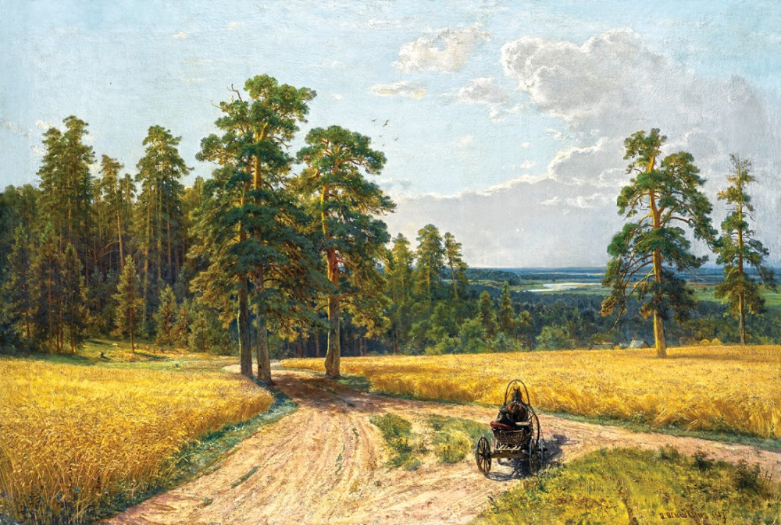

- Умиление и восторг, которые мы испытываем от созерцания природы, — это воспоминание о том времени, когда мы были животными, деревьями, цветами, землей. Точнее: это — сознание единства со всем, скрываемое от нас временем. Толстой Л. Н.

- Нет ничего более изобретательного, чем природа. Цицерон

- Кто не любит природы, тот не любит человека, тот не гражданин. Достоевский Ф. М.

- В природе все мудро продумано и устроено, всяк должен заниматься своим делом, и в этой мудрости — высшая справедливость жизни. Леонардо да Винчи

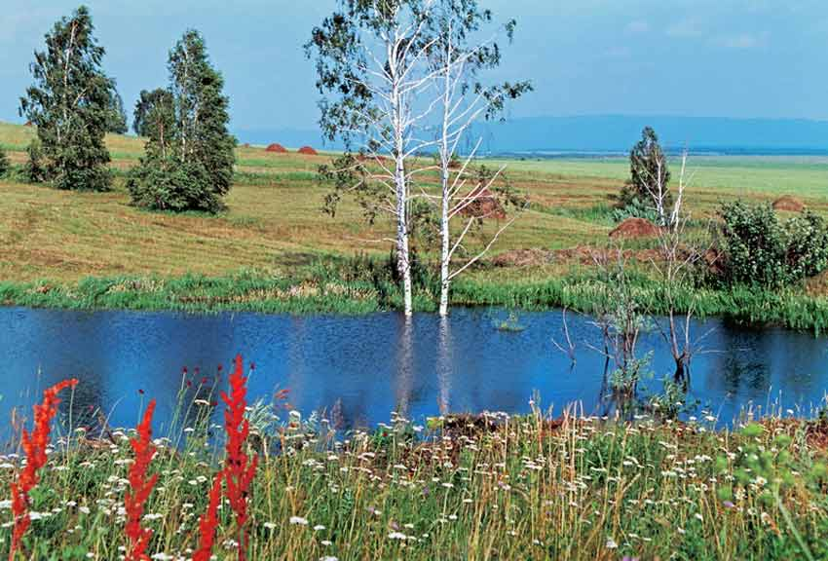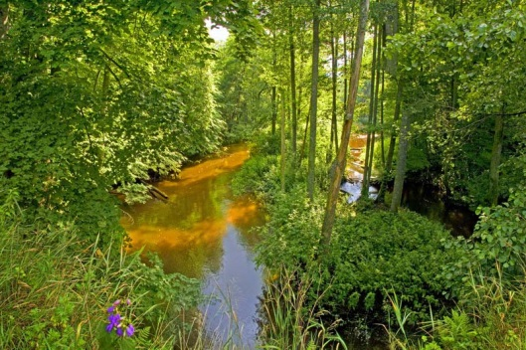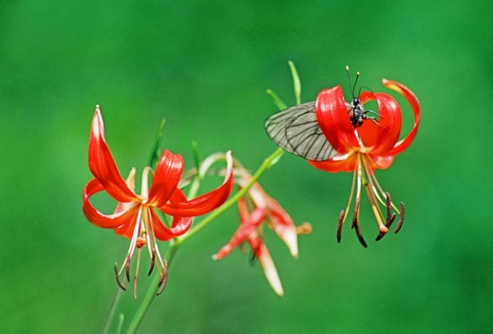

- ...Соприкосновение с природой есть самое последнее слово всякого прогресса, науки, рассудка, здравого смысла, вкуса и отличной манеры. Достоевский Ф. М.
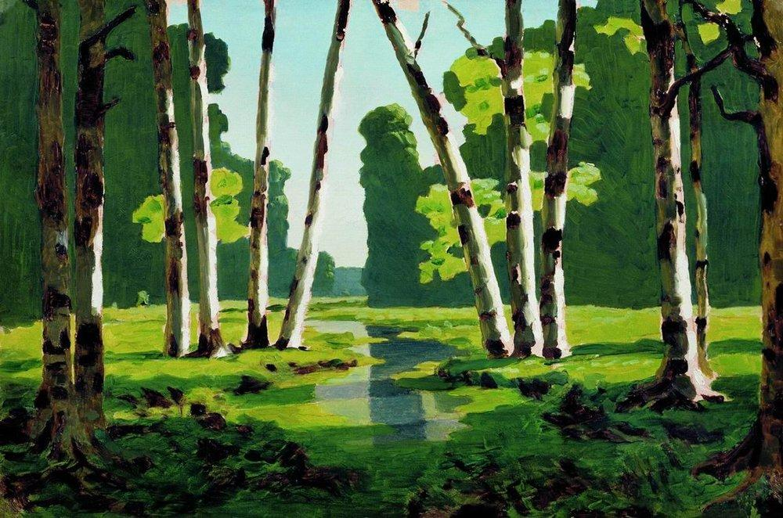
- Изучение и наблюдение природы породило науку. Цицерон

- Земля, природы мать, — ее же и могила: что породила, то и схоронила. Шекспир У.

- Обычай не мог бы побороть природу, ибо она всегда остается непобежденной. Цицерон

- Вся природа стремится к самосохранению. Цицерон

- Все совершенствует природа. Лукреций

- В природе нет ничего бесполезного. Мишель Монтень

- Мы ведь знаем мнение величайших ученых, что разные отрасли знания требуют изучения и наставления, поэтическую же способность создает сама природа, и поэт творит из своего духа и в то же время как бы вдохновляется свыше. Цицерон
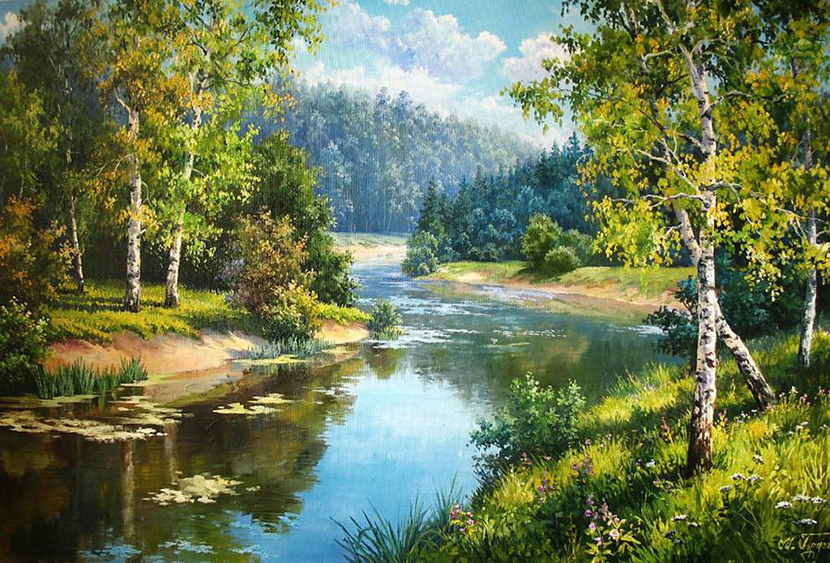

- Сила природы велика. Цицерон

- Значит, изгнать этот страх из души и потемки развеять Должны не солнца лучи и не света сиянье дневного, Но природа сама своим видом и внутренним строем. За основание тут мы берем положенье такое: Из ничего не творится ничто по божественной воле. Значит, нам смерть — ничто и ничуть не имеет значенья, Ежели смертной должна непременно быть духа природа. Лукреций

- У животных есть та благородная особенность, что лев никогда не становится из малодушия рабом другого льва, а конь — рабом другого коня. Мишель Монтень

- Кажется, что, по мере того как человечество подчиняет себе природу, человек становится рабом других людей либо же рабом своей собственной подлости. Маркс К.

- Природа так обо всем позаботилась, что повсюду ты находишь, чему учиться. Леонардо да Винчи

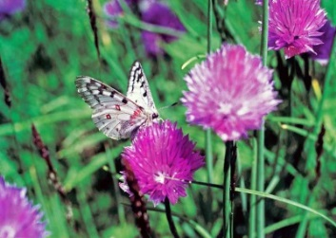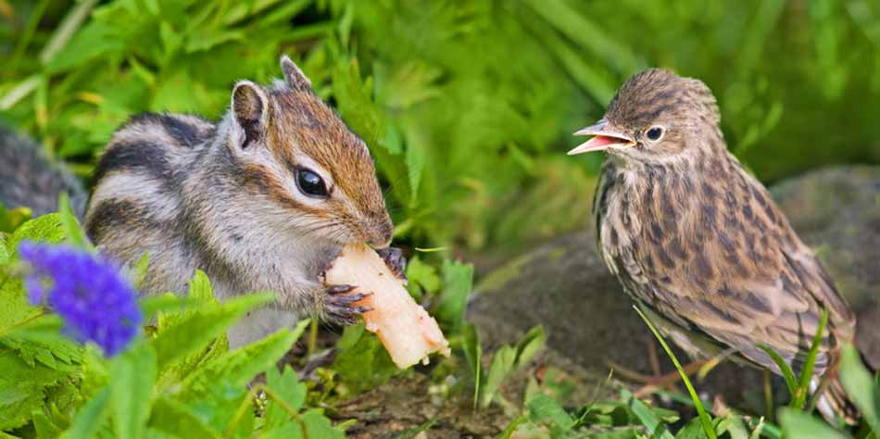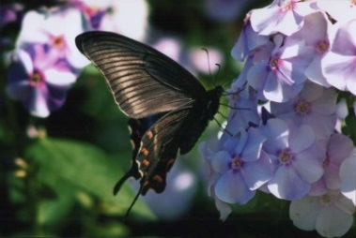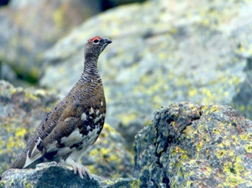
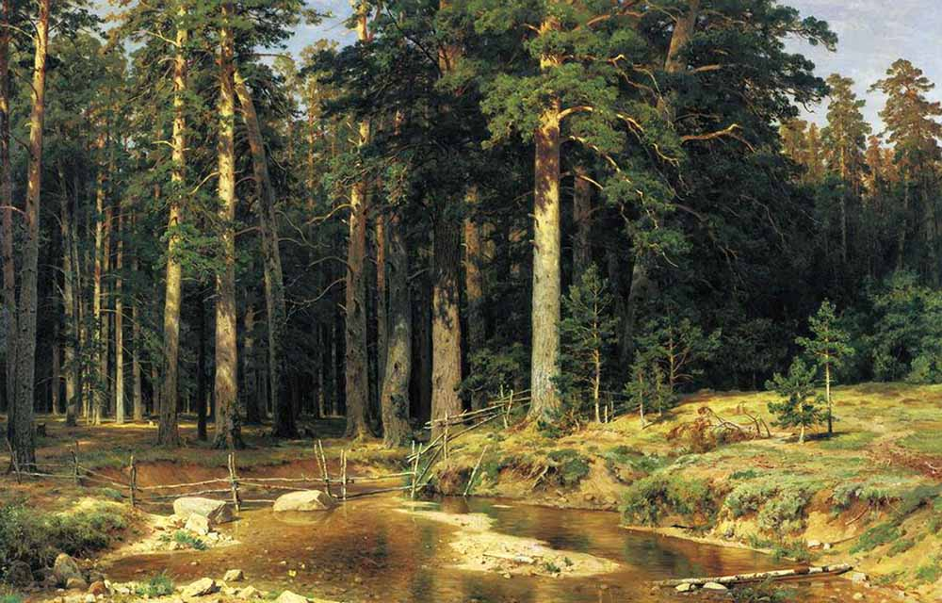

- Природа подобна женщине, которая, показывая из-под нарядов то одну часть своего тела, то другую, подает настойчивым поклонникам некоторую надежду узнать ее когда-нибудь всю. Дидро Д.

- Сам по себе муравей — существо мудрое, но саду он враг. Бэкон Ф.

- Природа дает достаточно, чтобы удовлетворить естественные потребности. Сенека

- Не убивай того, кто в море нашел жилище,
Четвероногих плоть живую не делай пищей.
Красавиц молоком животных поить не надо:
Чем обворованное вымя утешит чадо?
Не нападай врасплох на птицу, не грабь крылатой:
Насилье — тяжкий грех, который грозит расплатой.
Маарри

- Долина, немножко тихой воды и луч заката — самые простые вещи, самые обыкновенные, самые дорогие. Рёскин Д.

- Рожденье и смерть листьев — быстрые вращения того водоворота, чьи большие круги медленно движутся среди звезд. Тагор Р.

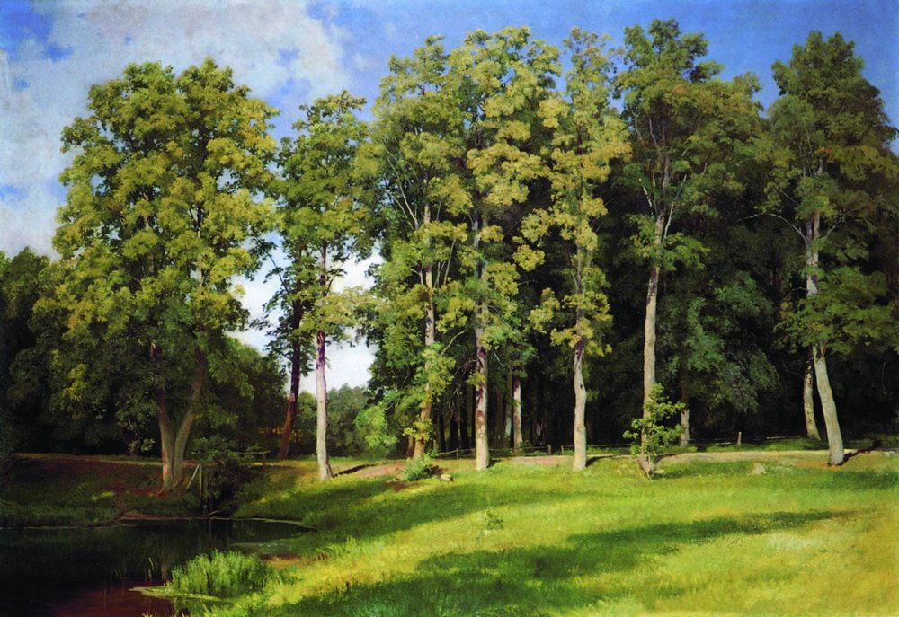

Стихи русских поэтов о летней природе.
С. А. Есенин

Задремали звёзды золотые,
Задрожало зеркало затона,
Брезжит свет на заводи речные
И румянит сетку небосклона.
Улыбнулись сонные берёзки,
Растрепали шёлковые косы.
Шелестят зелёные серёжки,
И горят серебряные росы.
У плетня заросшая крапива
Обрядилась ярким перламутром
И, качаясь, шепчет шаловливо:
"С добрым утром!"

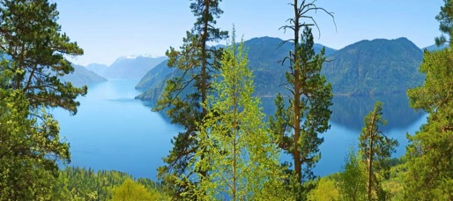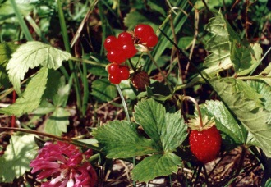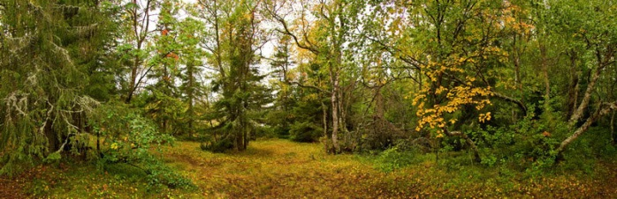
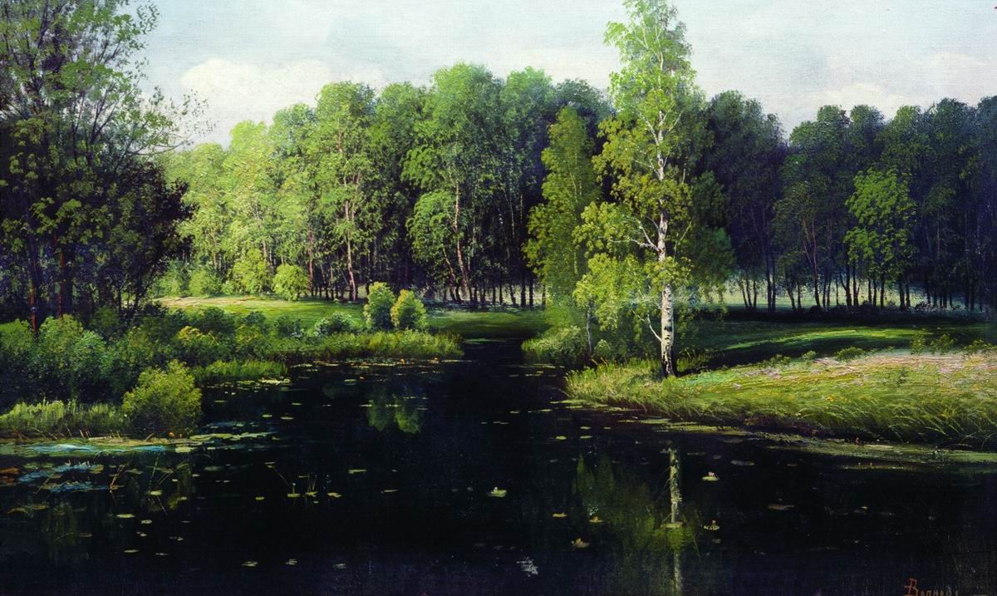

* * *
И. А. Бунин
Чем жарче день, тем сладостней в бору
Дышать сухим смолистым ароматом,
И весело мне было поутру
Бродить по этим солнечным палатам!
Повсюду блеск, повсюду яркий свет,
Песок - как шёлк... Прильну к сосне корявой
И чувствую: мне только десять лет,
А ствол - гигант, тяжёлый, величавый.
Кора груба, морщиниста, красна,
Но как тепла, как солнцем вся прогрета!
И кажется, что пахнет не сосна,
А зной и сухость солнечного лета.

* * *
Ф. И. Тютчев
В небе тают облака,
И, лучистая на зное,
В искрах катится река,
Словно зеркало стальное...
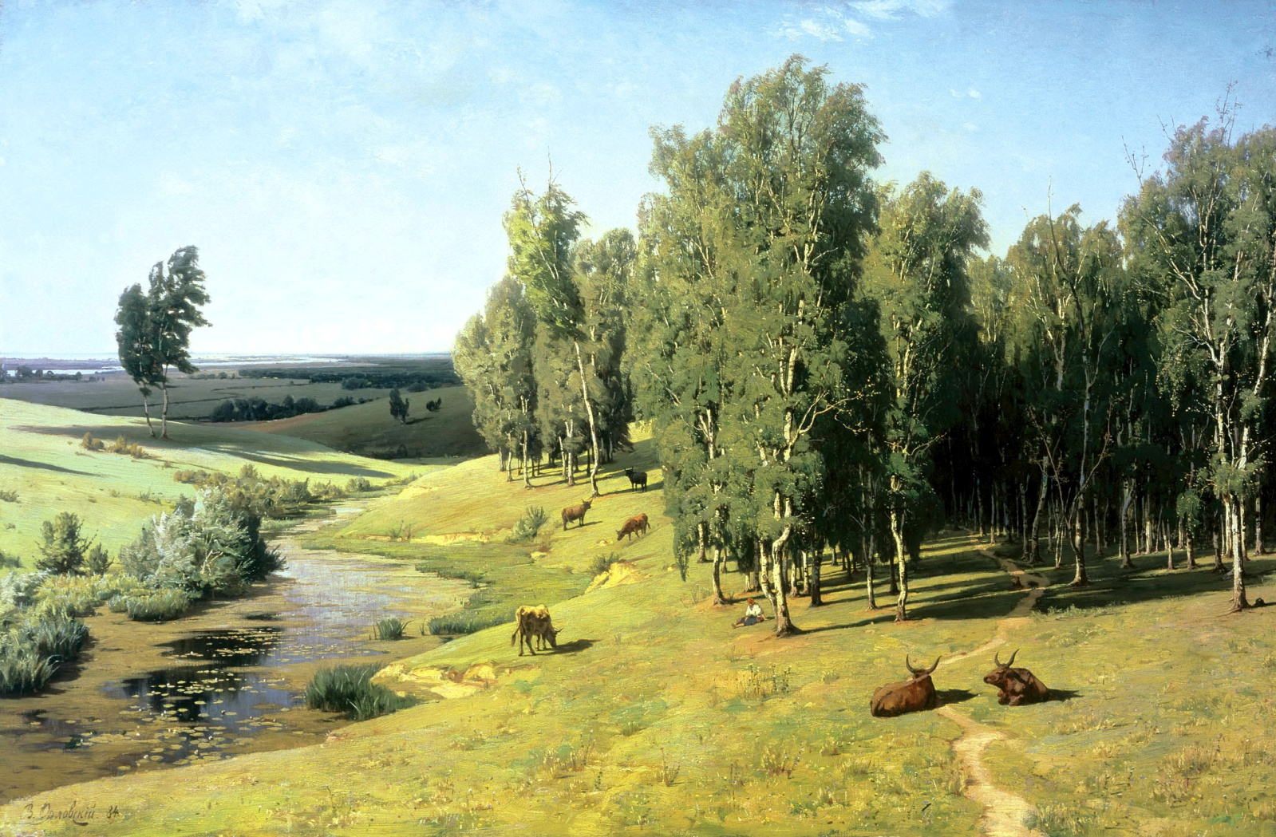

Час от часу жар сильней,
Тень ушла к немым дубровам,
И с белеющих полей
Веет запахом медовым.
Чудный день! Пройдут века -
Так же будут, в вечном строе,
Течь и искриться река
И поля дышать на зное.

* * *
С. Я. Надсон
Заря лениво догорает
На небе алой полосой;
Село беззвучно засыпает
В сияньи ночи голубой;

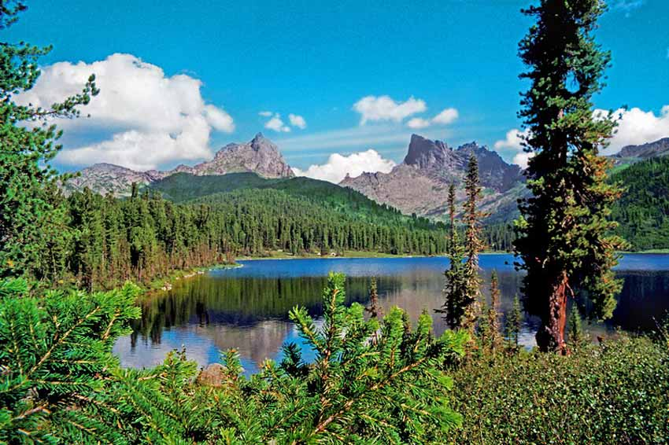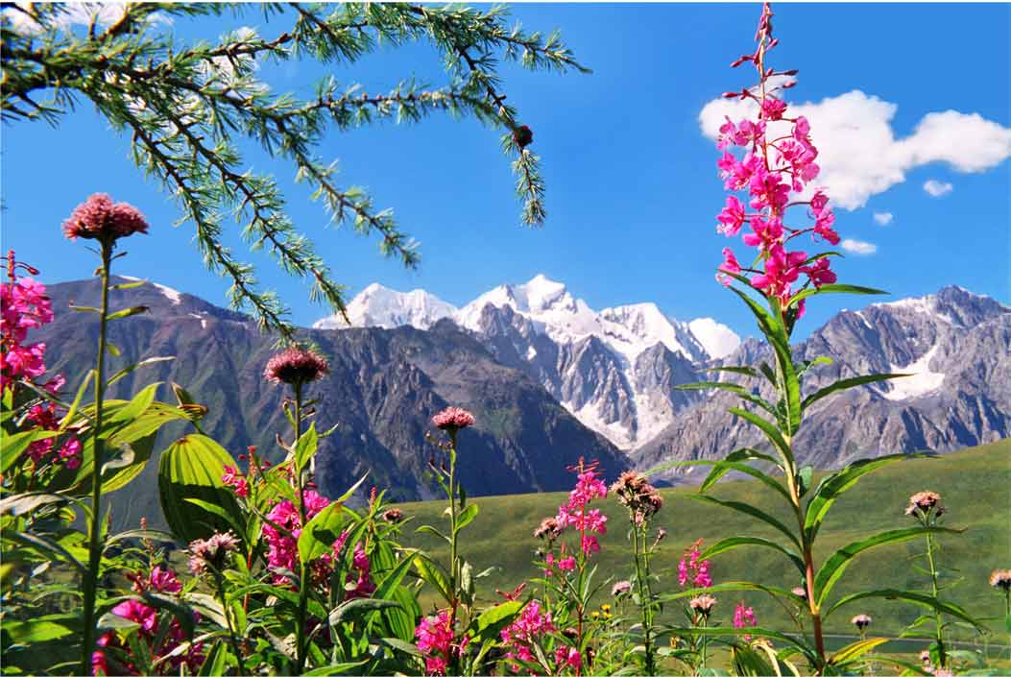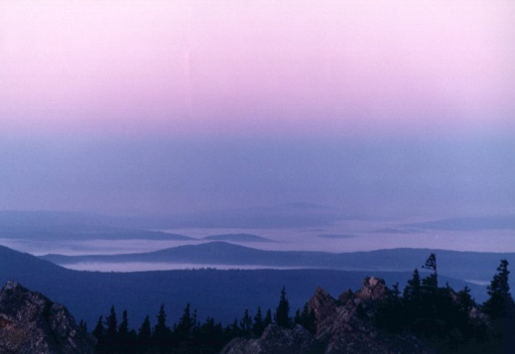
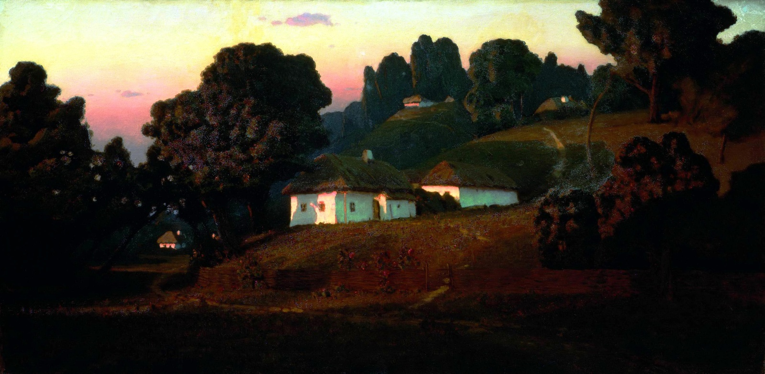

И только песня, замирая,
В уснувшем воздухе звучит,
Да ручеёк, струей играя,
С журчаньем по лесу бежит...
Какая ночь! Как великаны,
Деревья сонные стоят,
И изумрудные поляны
В глубокой мгле безмолвно спят...
В капризных, странных очертаньях
Несутся тучки в небесах;
Свет с тьмой в роскошных сочетаньях
Лежит на листве и стволах...
С отрадой жадной грудь вдыхает
В себя прохладные струи,
И снова в сердце закипает
Желанье счастья и любви...

***
Пушкин А.С.
Румяной зарёю
Покрылся восток.
В селе, за рекою,
Потух огонёк.
Росой окропились
Цветы на полях.
Стада пробудились
На мягких лугах.
Седые туманы
Плывут к облакам,
Гусей караваны
Несутся к лугам.
Проснулися люди,
Спешат на поля,
Явилося Солнце,
Ликует земля.

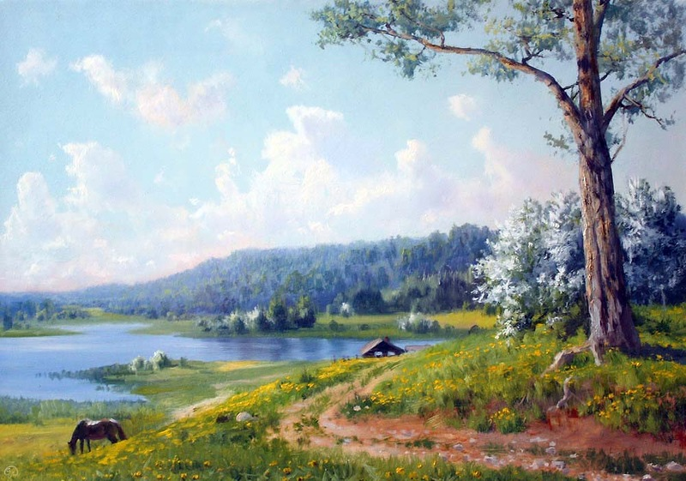

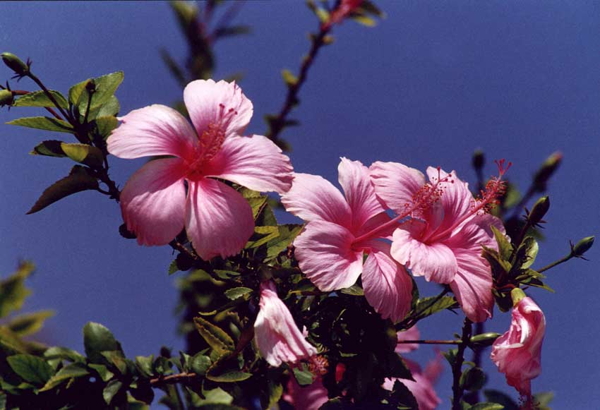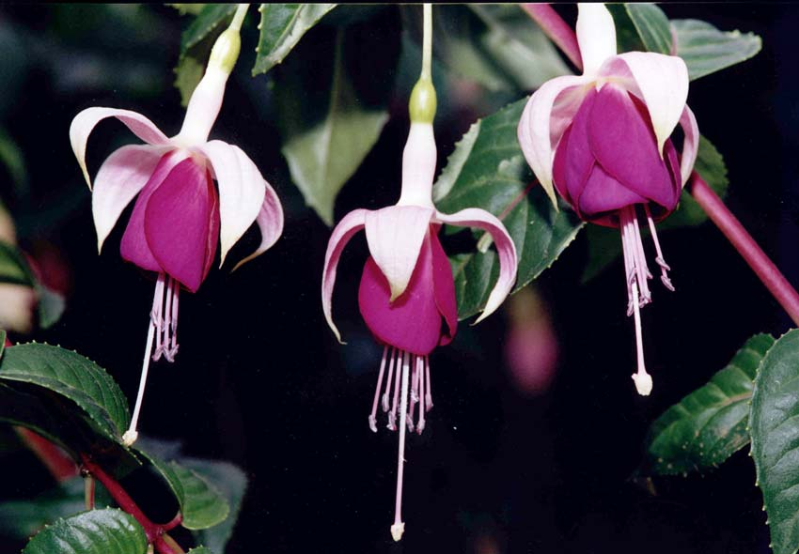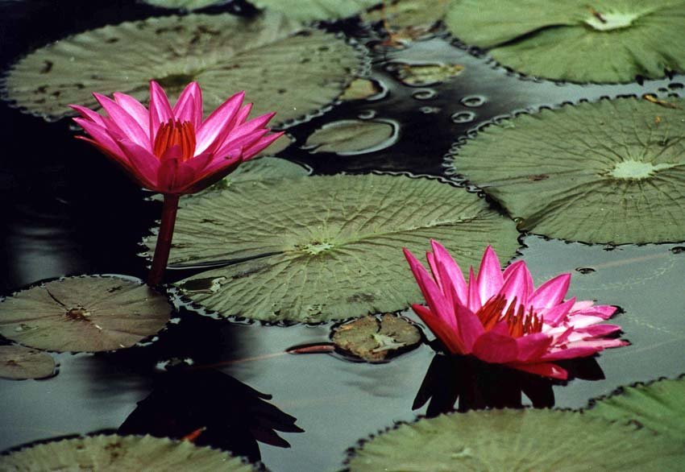

***
Лермонтов М.Ю.
Когда волнуется желтеющая нива
И свежий лес шумит при звуке ветерка,
И прячется в саду малиновая слива
Под тенью сладостной зелёного листка;
Когда росой обрызганный душистой,
Румяным вечером иль утра в час златой,
Из-под куста мне ландыш серебристый
Приветливо кивает головой;
Когда студёный ключ играет по оврагу
И, погружая мысль в какой-то смутный сон,
Лепечет мне таинственную сагу
Про мирный край, откуда мчится он, —
Тогда смиряется души моей тревога,
Тогда расходятся морщины на челе, —
И счастье я могу постигнуть на земле,
И в небесах я вижу Бога...

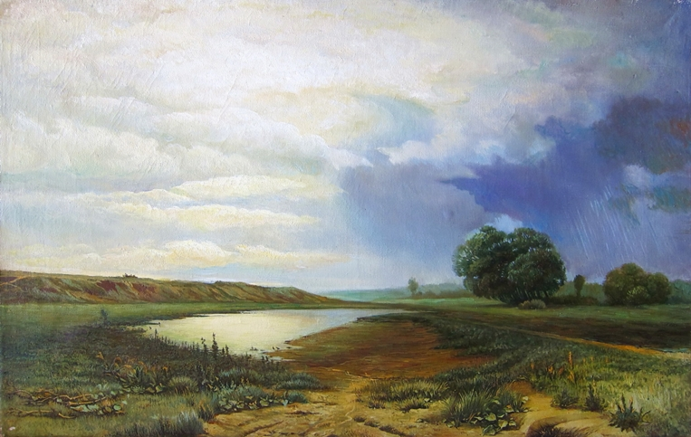

***
Тютчев Ф.И.
Чему бы жизнь нас ни учила,
Но сердце верит в чудеса:
Есть нескудеющая сила.
Есть и нетленная краса.
И увядание земное
Цветов не тронет неземных,
И от полуденного зноя
Роса не высохнет на них.
И эта вера не обманет
Того, кто ею лишь живёт,
Не всё, что здесь цвело, увянет,
Не всё, что было здесь, пройдёт!
Но этой веры для немногих
Лишь тем доступна благодать,
Кто в искушеньях жизни строгих,
Как вы, умел, любя, страдать,
Чужие врачевать недуги
Своим страданием умел,
Кто душу положил за други
И до конца всё претерпел.

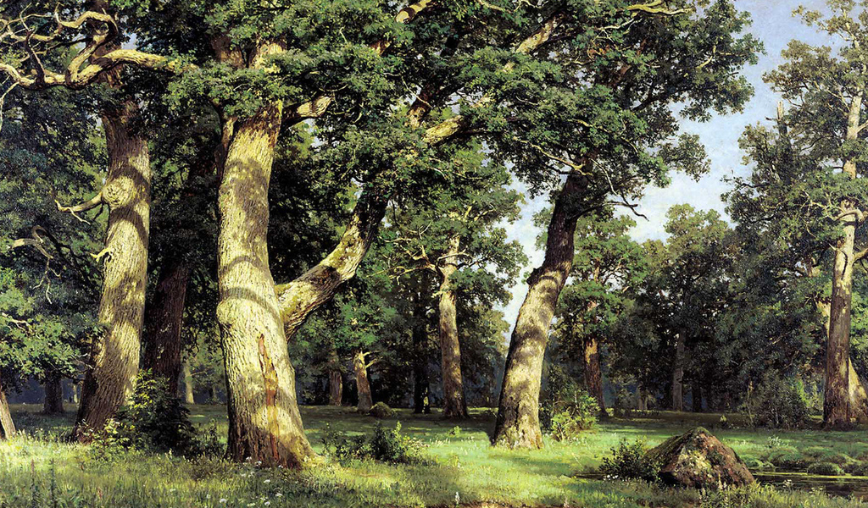

***
Тютчев Ф.И.
Как весел грохот летних бурь,
Когда, взметая прах летучий,
Гроза, нахлынувшая тучей,
Смутит небесную лазурь
И опрометчиво - безумно
Вдруг на дубраву набежит,
И вся дубрава задрожит
Широколиственно и шумно!..
Как под незримою пятой
Лесные гнутся исполины;
Тревожно ропщут их вершины,
Как совещаясь меж собой, —
И сквозь внезапную тревогу
Немолчно слышен птичий свист,
И кой-где первый жёлтый лист,
Крутясь, слетает на дорогу...
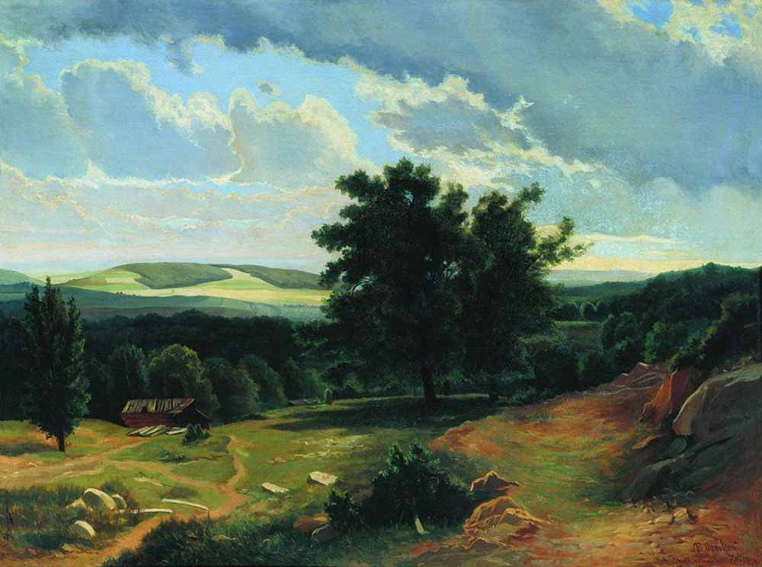

***
Фет А.А.
Летний вечер тих и ясен;
Посмотри, как дремлют ивы;
Запад неба бледно-красен,
И реки блестят извивы.
От вершин скользя к вершинам,
Ветр ползёт лесною высью.
Слышишь ржанье по долинам?
То табун несётся рысью.
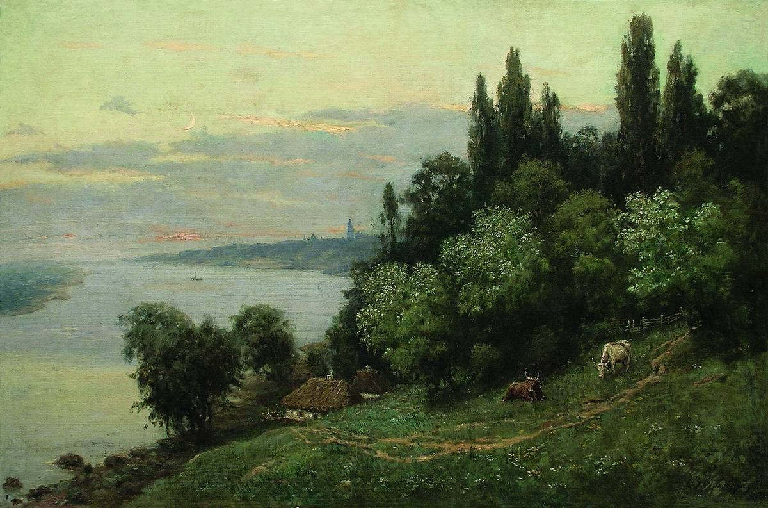
* * *
Блок А.А.
Погружался я в море клевера,
Окружённый сказками пчёл.
Но ветер, зовущий с севера,
Мое детское сердце нашёл.
Призывал на битву равнинную —
Побороться с дыханьем небес.
Показал мне дорогу пустынную,
Уходящую в тёмный лес.
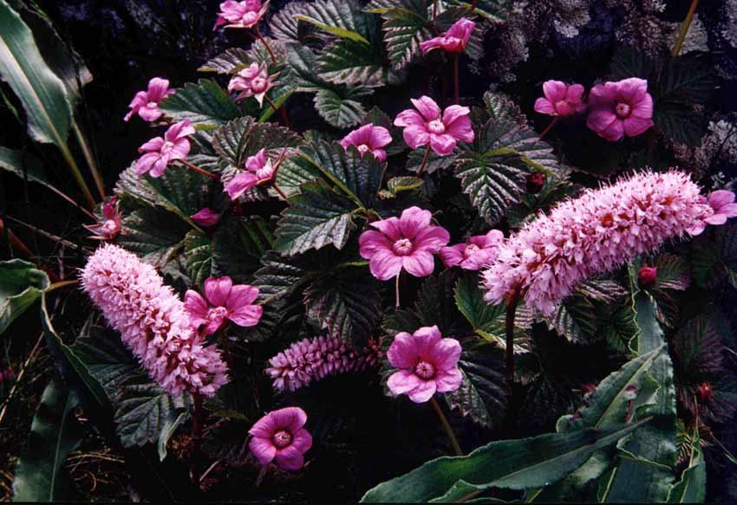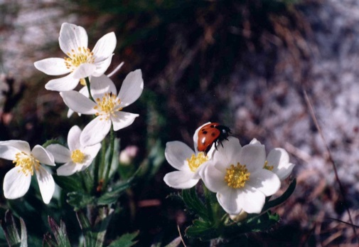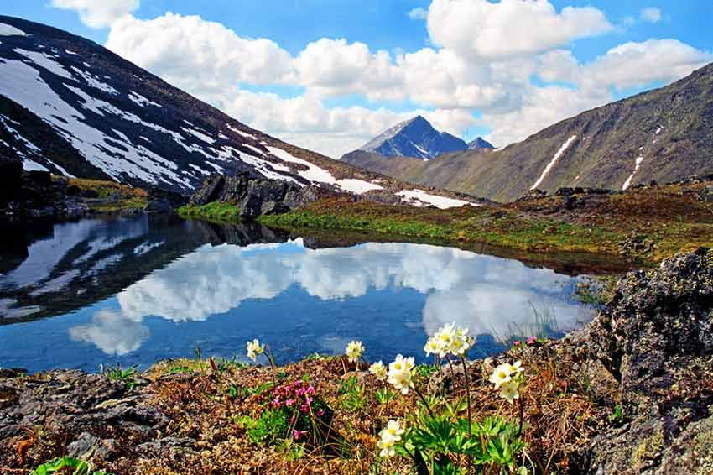

Я иду по ней косогорами
И смотрю неустанно вперёд,
Впереди с невинными взорами
Моё детское сердце идёт.
Пусть глаза утомятся бессонные,
Запоёт, заалеет пыль...
Мне цветы и пчёлы влюблённые
Рассказали не сказку — быль.
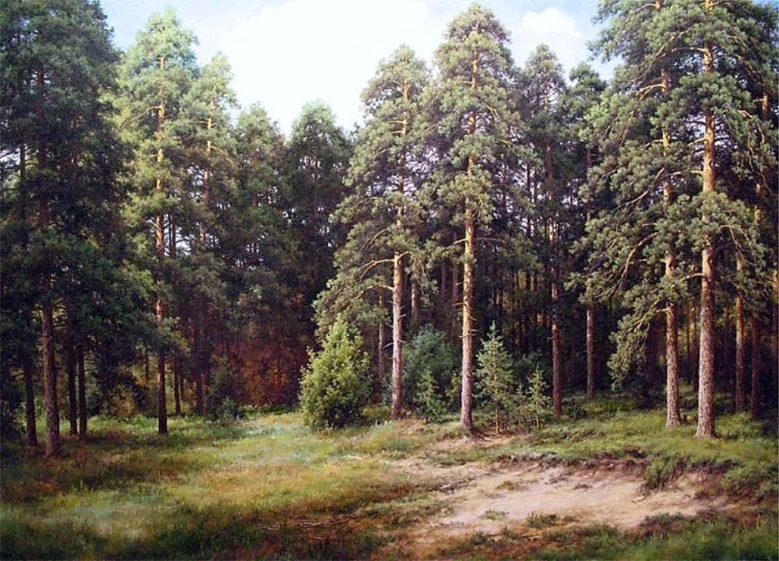

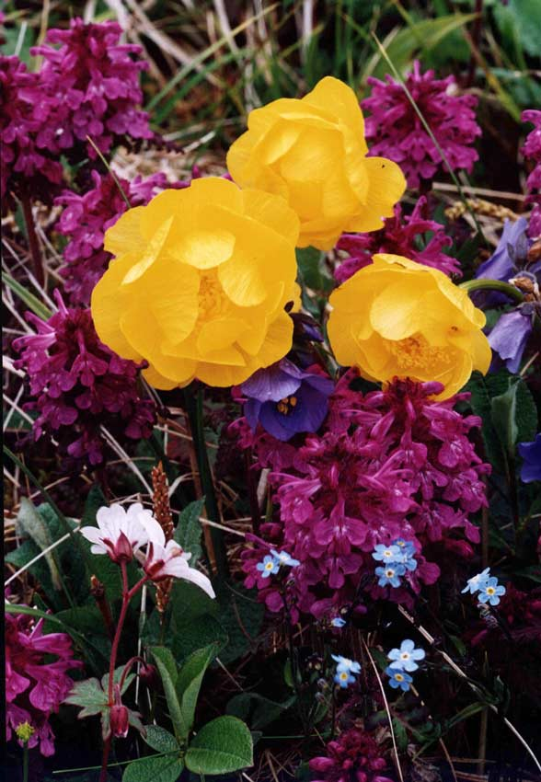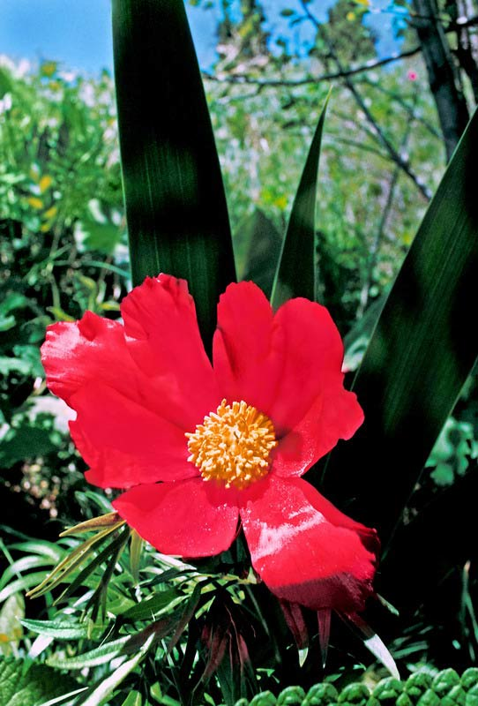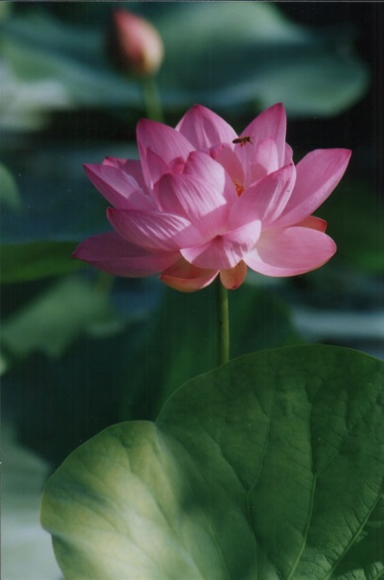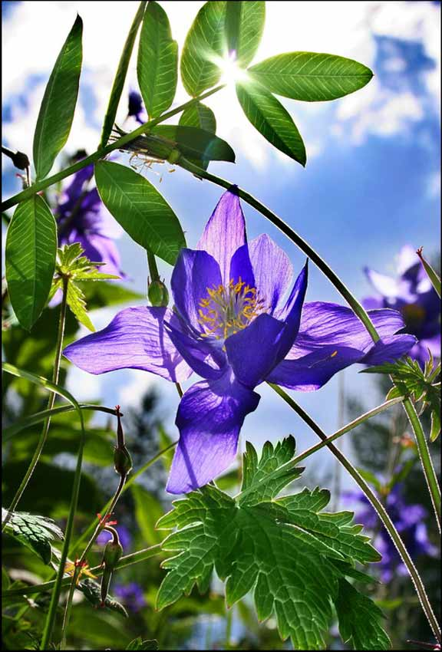

* * *
Маршак С.Я.
Лес
Многоэтажный этот дом
Не знает праздного безделья.
Упорным занят он трудом
От купола до подземелья.
Здесь ловят солнце зеркала
В лаборатории высокой.
И движутся внутри ствола
Добытые корнями соки.
Бормочут листья в полусне,
Но это мнимая дремота.
В глуши, в покое, в тишине
Идет незримая работа.

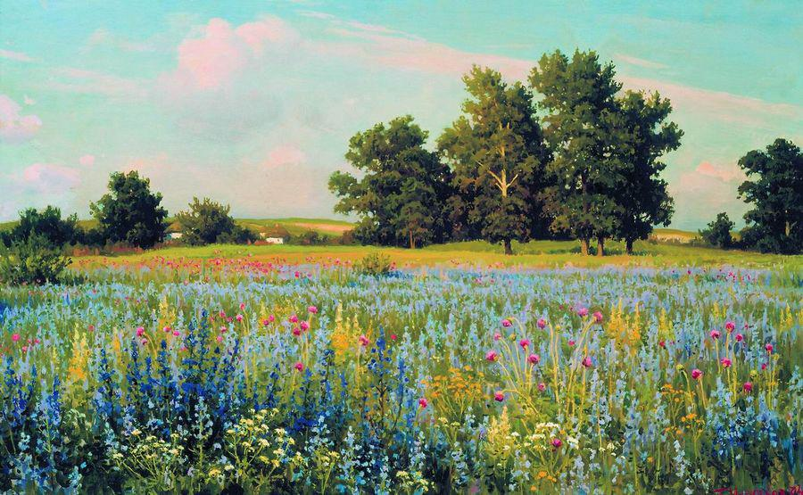

* * *
Рубцов Н.М.
Природа
Звенит, смеётся, как младенец.
И смотрит солнышку вослед —
И меж берёз, домов, поленниц
Горит, струясь, небесный свет!
Как над заплаканным младенцем,
Играя с нею, после гроз
Узорным чистым полотенцем
Свисает радуга с берёз.
И сладко, сладко ночью звёздной
Ей снится лёгкий скрип телег…
И вдруг разгневается грозно,
Совсем как взрослый человек!
Как человек богоподобный,
Внушает в гибельной борьбе
Пускай не ужас допотопный,
Но поклонение себе…
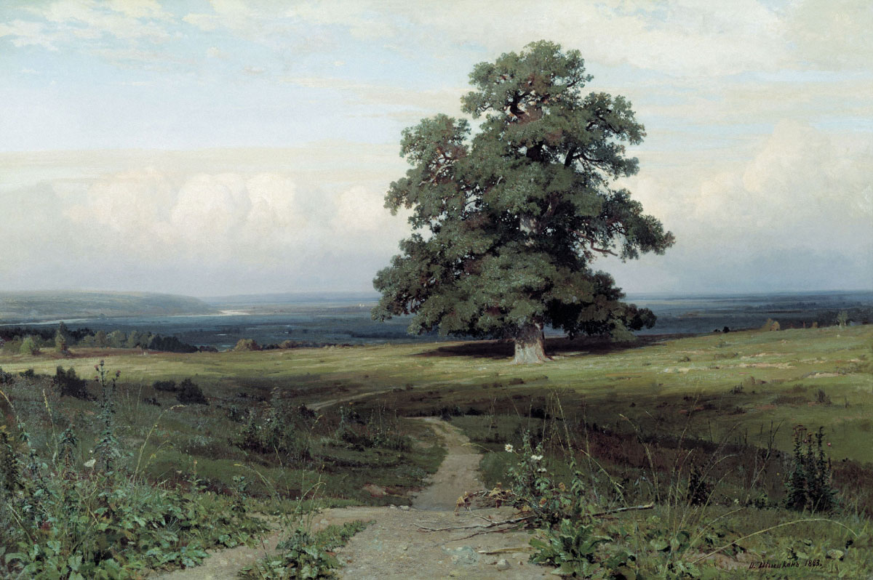

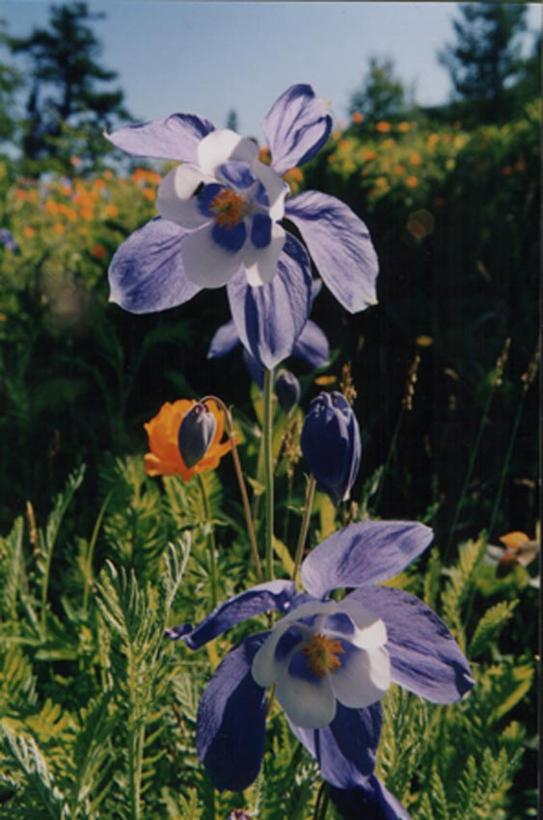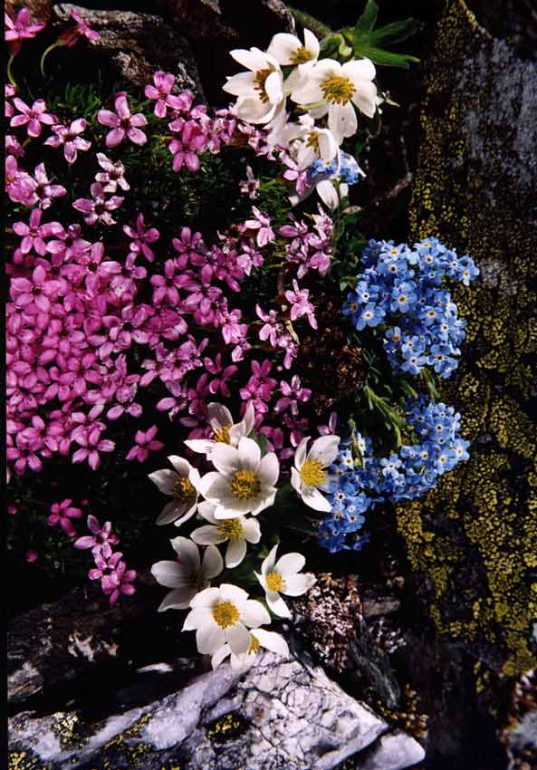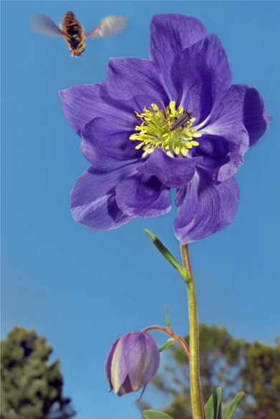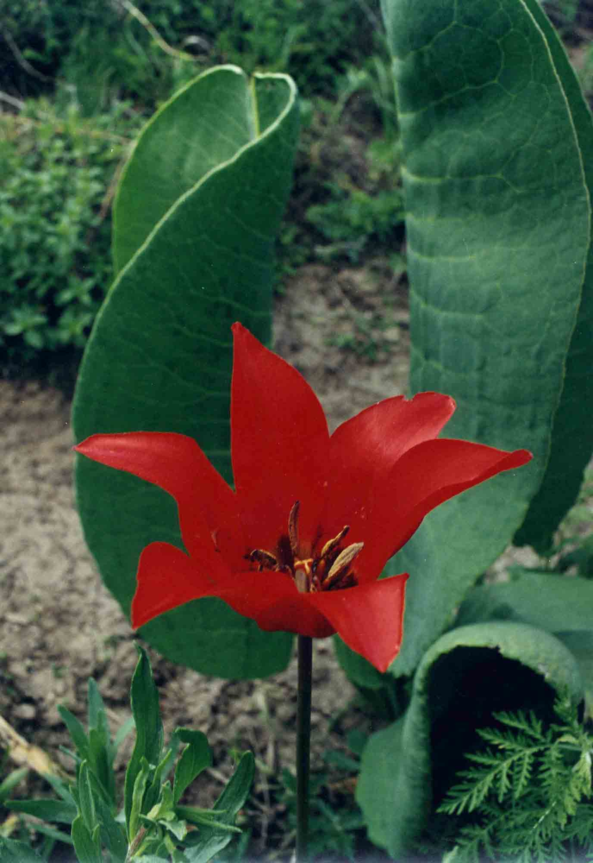

--
Алексей Селищев

